Міністерство освіти та науки України
Луцький національний технічний університет


Системи електрозабезпечення цивільних об’єктів

Конспект лекцій
для здобувачів другого (магістерського) рівня вищої освіти
галузь знань –G Інженерія, виробництво та будівництво
спеціальність – G3 Електрична інженерія
освітня програма – «Електроенергетика, електротехніка та електромеханіка»
денної та заочної форм навчання

Луцьк 2025
УДК 621.31
E50

До друку
Голова вченої ради факультету архітектури,
будівництва та дизайну _________ О.В. Андрійчук

Електронна копія друкованого видання передана для внесення в репозитарій ЛНТУ
Директор бібліотеки __________ С.С. Бакуменко
Затверджено вченою радою факультету архітектури, будівництва та дизайну ЛНТУ,
протокол № від «____» _____ 2025 року.

Розглянуто і схвалено на засіданні кафедри електричної інженерії ЛНТУ, протокол № 9 від «__» _____ 2025 року.

Завідувач кафедри електричної інженерії __________ Ю.В. Грицюк
Укладачі: _______ Л. Н. Добровольська, к.т.н., професор кафедри електричної інженерії ЛНТУ.
________ Д. С. Собчук, к.т.н., доцент кафедри електричної інженерії ЛНТУ.
Рецензент: _________ А.В. Гадай, кандидат технічних наук, доцент.
Відповідальний за випуск: _________ Ю.В. Грицюк, кандидат технічних наук, доцент, завідувач кафедри електричної інженерії ЛНТУ.

C34 | Системи електрозабезпечення цивільних об’єктів [Текст]: Конспект лекцій для здобувачів другого (магістерського) рівня вищої освіти, галузь знань –G Інженерія, виробництво та будівництво, спеціальність – G3 Електрична інженерія освітня програма – «Електроенергетика, електротехніка та електромеханіка» денної та заочної форм навчання  / уклад. Л Н. Добровольська, Д. С. Собчук. Луцьк: ВІП. ЛНТУ, 2025. 100с.

Висвітлені основні аспекти і схеми електропостачання міст і сільськогосподарських обєктів, житлових і громадських будинків. Розглянуті електричні схеми електропостачання окремих квартир багатоповерхових будинків.

© Л. Н. Добровольська, Д. С. Собчук 2025

Зміст
Вступ 6
1. ЕНЕРГЕТИЧНА СИСТЕМА І ЇЇ ОСНОВНІ ЧАСТИНИ 7
1.1. Система електропостачання та її особливості. [1] 7
1.2. Класифікація приймачів електроенергії. 12
1.3. Категорії електроприймачів безперебійного живлення. 13
Запитання для самоконтролю : 14
2. СХЕМИ РОЗПОДІЛУ ЕЛЕКТРОЕНЕРГІЇ У СИСТЕМАХ ЕЛЕКТРОПОСТАЧАННЯ 15
2.1. Основні вимоги до систем електропостачання. 15
2.2. Схеми розподілу електроенергії 15
2.3. Зовнішнє електропостачання 19
Питання для самоконтролю 22
3. ОСНОВНІ ЕЛЕКТРОПРИЙМАЧІ ЖИТЛОВИХ БУДИНКІВ, СПОРУД І БУДИНКІВ КОМУНАЛЬНОГО ПРИЗНАЧЕННЯ 22
3.1 Характеристика основних електроприймачів 22
3.2 Розрахунок електричних навантаження житлових і громадських будинків 23
3.3 Ввплив якості електроенергії на роботу електроприймачів будівель 30
3.4 Внутрішні мережі 35
3.5 Електричні схеми розподільної мережі багатоповерхових будинків 37
3.6 Електричні схеми електропостачання окремих квартир багатоповерхових будинків 39
3.6.1 Електрична схема «Мінімал» 39
3.6.2 Електрична схема «Муніципал» 40
3.6.3 Електрична схема «Оптимал 1» 41
3.6.4 Електрична схема «Комфорт» 42
3.6.5 Електричні схеми «Прима» та «Екстра» 43
3.6.6 Електричні схеми внутрішніх мереж котеджів 45
Запитання для самоконтролю 48
Тема 4. ЕЛЕКТРОПОСТАЧАННЯ МІСТ 49
4.1. Класифікація приймачів електроенергії та їх загальні характеристики 49
4.2 Системи електропостачання міст. 50
4.3.Розрахунок електричних навантажень мікрорайону 55
4.4 Групи електроспоживачів житлових і громадських будинків 60
4.5 Нормативно-правове забезпечення електропостачання житлових будинків і споруд комунального призначення. 61
Питання для самоконтролю 65
Тема 5. ЕЛЕКТРОПОСТАЧАННЯ СІЛЬСЬКОГО ГОСПОДАРСТВА 66
5.1 Надійність електропостачання сільського господарства та способи її підвищення. 66
5.2 Характеристика споживачів електричної енергії 68
5.3. Економічність роботи сільських електричних мереж 69
5.4. Розрахунок електричних навантажень сільськогосподарських об’єктів 72
5.5. Схеми з’єднання трансформаторних підстанцій. 76
Запитання для самоконтролю 83
ДОДАТКИ 84

УМОВНІ ПОЗНАЧЕННЯ
АВР Автоматичне введення резерву
АПВ Автоматичне повторне включення
АЧР Автоматичне частотне розвантаження
БК Батарея конденсаторів
ВН Висока напруга
ГПП -Головна понижувальна пiдстанцiя
ЕРС Електрорушійна сила
КЗ Коротке замикання
КЛ Кабельна лінія
КТП - Комплектна трансформаторна пiдстанцiя
ЛЕП Лінія електропередачі
НН-Мережi низької напруги
НКРЕ Національна комісія регулювання електроенергетики
ПГВ -Пiдстанцiя глибокого вводу
ПЕР Паливно-енергетичні ресурси
ПЛ Повітряна лінія
ПС Підстанція
ПП Перетворювальна пiдстанцiя
РП Розподільний пристрiй
ТВЕ Технологічні втрати електроенергії
ТП Трансформаторна пiдстанцiя

Вступ
На електростанціях України генерується трифазна змінна напруга частотою 50 Гц. Генератори потужних електростанцій виробляють електроенергію напругою 6,3…21 кВ. Напруга основних споживачів електроенергії не перевищує 380…660 В. Електропостачання сільських споживачів здійснюється через електричні мережі, які живляться від енергосистеми (об’єднаної енергосистеми), що об’єднує велику кількість електростанцій та електричних мереж різних класів напруги.
У системі електропостачання об’єктів виділяють наступні групи електроустановок:
- з виробництва електроенергії - електричні станції;
- з перетворення і розподілу електроенергії – електричні підстанції;
- з транспортування (розподілу) електроенергії – лінії електропередачі,
- з споживання електроенергії – приймачі електроенергії.
ГПП- називається пiдстанцiя, що живиться лiнiями 35-220 кВ вiд районної ВРП i вiд якої здiйснюється розподiл : електроенергiї по територiї об’єкта на середнiй напрузi 6, 10, 35 кВ.
ПГВ - пiдстанцiя, за допомогою якої здiйснюється ввiд високої напруги безпосередньо на територiю об’єкта за спрощеними схемами, зi зменшенням кiлькостi ступенiв трансформацiї.
ТП - електроустановку, призначену для перетворення напруги 6, 10 чи 35 кВ на напругу 0,4/0,23 кВ чи 0,69/0,4 кВ за допомогою трансформатора.
КТП - пiдстанцiя, яка повнiстю зiбрана на заводi-виробнику й готова для встановлення на мiсцi експлуатацiї.
РП - розподiльний пристрiй, призначений для приймання та розподiлу електроенергiї на однiй напрузi без перетворення та трансформацiї, який не входить до складу пiдстанцiї РП 6-10 кВ і живиться вiд ГПП.
У відповідності з навчальним планом дисципліни передбачається отримання студентами знань про особливості електропостачання цивільних і комунальних споруд міст і об'єктів сільськогосподарського призначення.

1. ЕНЕРГЕТИЧНА СИСТЕМА І ЇЇ ОСНОВНІ ЧАСТИНИ
1.1 Система електропостачання та її особливості.
1.2. Класифікація приймачів електроенергії.
1.3.Категорії електроприймачів безперебійного живлення.

1.1. Система електропостачання та її особливості. [1]
Енергетична система – сукупність електростанцій, електричних і теплових мереж, сполучених між собою і пов’язаних загальним режимом в безперервному процесі виробництва, перетворення і розподілу електричної енергії.
Електрична мережа – сукупність електроустановок для передачі і розподілу електричної енергії, яка складається із підстанцій, розподільних пристроїв, струмопроводів, повітряних і кабельних ліній електропередачі, які працюють на певній території.
Режими роботи електропостачальної системи визначаються великою кiлькiстю показникiв, головними з яких є:
• значення напруги на виходах джерел та на входi електроприймачiв;
• величина навантаження по струму джерел, приймачiв, пристроїв перетворення та провiдникiв;
• режим роботи нейтралi;
• симетричнiсть фазних та лiнiйних напруг;
• синусоїднiсть напруги;
• величина вiдхилення частоти;
• опiр iзоляцiї мiж провiдниками та вiдносно землi та iн.
Залежно вiд величини вiдхилення зазначених вище показникiв вiд розрахункових значень розрiзняють такi основнi види режимiв роботи:
1. Нормальнi режими роботи — режими роботи, за яких вiдхилення основних показникiв знаходиться в допустимих межах, що передбаченi чинними нормами та правилами або вимогами заводу-виробникавiдповiдного обладнання.
2. Короткочасно допустимi режими роботи - режими роботи, якi супроводжуються значними вiдхиленнями показникiв вiд номiнальних значень, але цi вiдхилення або передбаченi в проектних розрахунках або допускаються на певний обмежений час i не завдають значного збитку для джерел, мереж i електроприймачiв (наприклад, спад напруги на час запуску потужних електроприймачiв, пусковi струми яких значно бiльшi вiд номiнальних струмiв). Частота повторення та тривалiсть таких режимiв обмеженi.
3. Аварiйнi режими роботи - режими роботи, якi супроводжуються значними вiдхиленнями показникiв i можуть зумовити вихiд iз ладу як окремих складових частин, так i всiєї електропостачальної системи. Факторами, що можуть спричинити появу аварiйних режимiв роботи, є мiжфазнi короткi замикання, обрив провiдникiв i замикання їх на землю, погiршення iзоляцiйних властивостей та iн. Аварiйнi режими роботи супроводжуються значним зростанням навантаження по струму, що призводить, навiть при короткочасному протiканнi таких струмiв, до значного нагрiвання провiдникiв, яке може викликати їх перегорання; появою значних механiчних навантажень на струмопровiднi частини, що зумовленi збiльшенням електродинамiчних сил; стрибками напруги, порушенням її синусоїдностi, симетричностi та iн. Такi режими роботи є небажаними, а тому в електропостачальнiй системi мають бути передбаченi засоби та заходи, спрямованi на унеможливлення виникнення таких режимiв, а в разi виникнення - вжиття заходiв зi скорочення тривалостi таких режимiв роботи.
Системи електропостачання промислових підприємств створюються для забезпечення живлення електроенергією технологічних приймачів, до яких ставляться електродвигуни різних машин і механізмів.
Системою електропостачання називається сукупність пристроїв для виробництва і розподілу електричної енергії. Система електропостачання забезпечує живлення електроенергією споживачів підприємства, групи підприємств тощо. Важливою особливістю систем електропостачання є неможливість створення запасів основного використовуваного продукту -електроенергії. Вся одержувана електроенергія негайно споживається. При непередбачених коливаннях навантаження необхідна точна й негайна реакція системи керування, що компенсує виниклий дефіцит. Під впливом різноманітних збурювань відбувається безперервна зміна стану системи. Головною проблемою в найближчому майбутньому з'явиться створення раціональних систем електропостачання промислових підприємств, що зв'язано з наступним:
1) вибором і застосуванням раціонального числа трансформацій.
2) вибором і застосуванням раціональних напруг.
3) правильним вибором місця розміщення цехових і головних розподільних (знижувальних) підстанцій. Розташування живильних підстанцій у відповідних центрах електричних навантажень забезпечує мінімальні річні наведені витрати.
4) подальшим удосконалюванням методики визначення електричних навантажень. Правильне визначення очікуваних навантажень сприяє рішенню загального завдання оптимізації побудови систем внутрішньозаводського електропостачання.
5) раціональним вибором числа й потужності трансформаторів, а також схем електропостачання і їхніх параметрів, що веде до скорочення втрат електроенергії, підвищенню надійності й сприяє здійсненню загального завдання оптимізації побудови систем електропостачання;
6) принципово новою постановкою для рішення таких завдань, як, наприклад, вирівнювання електричних навантажень
З погляду особливостей електропостачання споживачi електроенергiї можна подiлити на великi - iз встановленою потужнiстю електроприймачiв 75-100 МВт i бiльше, середнi (5-75 МВт) та малi (менше 5 МВт).
Для випадку середнього або великого споживача структура системи його еле-ктропостачання схематично зображена на рис.1.1 у виглядi вiдповiдного сполучення основних функцiйних частин:
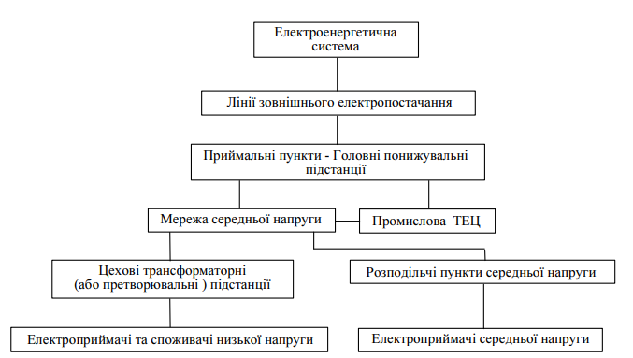
Рис. 1.1 – Структура електропостачальних систем

1) Електроенергетична система як джерело живлення представлена однiєю або декiлькома своїми пiдстанцiями, до шин вiдповiдної напруги яких пiдключають лiнiї розподiльчих мереж енергосистеми, якi одночасно є лiнiями живлення споживачiв – лiнiями зовнiшнього електропостачання;
2) Лiнiї зовнiшнього електропостачання – одна або декiлька, найчастiше повiтрянi двоколовi або подвiйнi, вiд одного або бiльше джерел напругою до 35 або 110 кВ, в особливих випадках i бiльше, а iнодi напругою 10 кВ (кабельнi або повiтрянi);
3) Установи приймання електроенергiї вiд енергосистеми (наприклад, ГПП). Разом з лiнiями живлення вони забезпечують глибокий ввiд високої напруги до споживачiв i називаються пiдстанцiями глибокого вводу. Електроенергiя приймається на високiй напрузi i трансформується на середню напругу (СН), яка є зручною для розподiлу її по територiї об’єктiв – промислових пiдприємств, мiст i сiльськогосподарських споживачiв. Звичайно це номiнальнi напруги 6, 10 кВ, а у деяких випадках 20 або 35 кВ;
4) За наявностi промислових або мiських ТЕЦ останнi приєднують до енергосистеми через ГПП. В окремих випадках лiнiї зв’язку з системою та ГПП можуть бути вiдсутнi. Електропостачальна система при цьому стає автономною i розподiл електроенергiї по територiї об’єкту вiдбувається на генераторнiй напрузi. Вiд ТЕЦ споживачi одночасно забезпечуються i тепловою енергiєю;
5) Мережа середньої напруги виконує функцiю розподiлу електроенергiї по територiї пiдприємства або мiста;
6) Розподiльчi пункти (РП) середньої напруги;
7)Трансформаторнi пiдстанцiї– цеховi на промислових пiдприємствах, розподiльчi в мiстах та сiльськiй мiсцевостi, і перетворювальнi пiдстанцiї ;
8) До розподiльчих пунктiв СН приєднуються електроприймачi з вiдповiдною їм номiнальною напругою безпосередньо, або через спецiальнi трансформатори, якщо номiнальнi напруги їх вiдрiзняється. Як правило, це синхроннi або асинхроннi двигуни досить великої потужностi трансформатори електричних печей та трансформатори перетворювальних пристроїв;
9) Мережi низької напруги живляться вiд ТП i, як правило, є автономними в межах кожної з них. Вони забезпечують безпосередньо живлення силових та освiтлювальних електроприймачiв та споживачiв НН. Кожний з цих функцiйних елементiв забезпечують пристроями комутацiї, керування, вимiрювання, сигналiзацiї, захисту, необхiдною автоматикою тощо. За необхiдностi у вiдповiдних елементах застосовуються засоби регулювання напруги, компенсацiї реактивної потужностi, фiльтри вищих гармонiк, симетрувальнi пристрої, а також резервнi генератори, генератори аварiйної зупинки виробництва, установки гарантованого неперервного електроживлення тощо. Межею, яка роздiляє електропостачальну систему пiдприємства вiд електроенергетичної системи, найчастiше вважається точка приєднання лiнiй живлення до шин пiдстанцiї системи. Частину електропостачальної системи, яка складається з лiнiй живлення та приймальних пунктiв iнодi називають зовнiшньою електропостачальною системою. В експлуатацiї її часто передають на баланс та обслуговування електроенергетичнiй системi. Решту електропостачальної системи разом з приймачами та споживачами електроенергiї називають системою внутрiшньою електропостачальною системою. Межею розподiлу зовнiшньої та внутрiшньої електропостачальних систем найчастiше вважають вимикачi вводу СН, в цьому ж мiсцi, як правило, влаштовується комерцiйний облiк електроенергiї.
Номiнальною напругою генераторiв, трансформаторiв, ЛЕП та електроприймачiв називається напруга, на яку вони розрахованi пiдприємством-виробником для тривалої роботи в нормальних умовах роботи, i при якiй забезпечують найкращi технiко-економiчнi характеристики. Для забезпечення злагодженої роботи всiх складових частин об’єднаної енергосистеми номiнальнi значення напруг стандартизованi [2].
У табл.1.1 згiдно з ГОСТ 21128-83 наведенi стандартнi номiнальнi значення напруг для електроустановок до 1 000 В,
а в табл.1.2 згiдно з ГОСТ 721-77 - для електроустановок понад 1 000 В.
Таблиця 1.1 – Номiнальнi напруги до 1 кВ
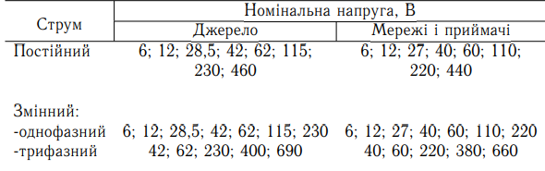
Режими роботи електропостачальної системи визначаються великою кiлькiстю показникiв, головними з яких є:
• значення напруги на виходах джерел та на входi електроприймачiв;
• величина навантаження по струму джерел, приймачiв, пристроїв перетворення та провiдникiв; • режим роботи нейтралi; • симетричнiсть фазних та лiнiйних напруг;
• синусоїднiсть напруги;
• величина вiдхилення частоти;
• опiр iзоляцiї мiж провiдниками та вiдносно землi.
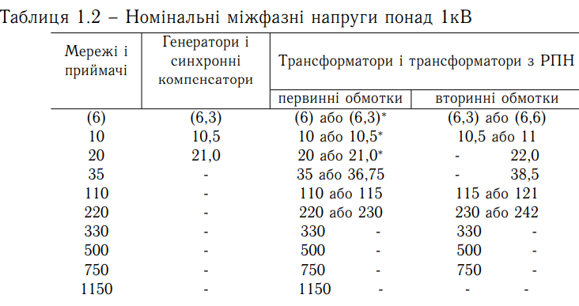

1.2. Класифікація приймачів електроенергії.
Споживач електричної енергії – електроприймач чи група електроприймачів, об’єднаних технологічним процесом і розміщених на певній території.
Приймач електричної енергії (електроприймач) – апарат, агрегат, механізм, призначений для перетворення електричної енергії в інший вид енергії.
Характерні споживачі електроенергії міст: - споживачі селітебних зон (житлові будинки і суспільно-комунальні установи); - споживачі загальноміського значення (водопровід, каналізація, електротранспорт, АТС та ін.); - промислові споживачі.
Характерні приймачі електроенергії промпідприємств:
- силові загальнопромислові пристрої (компресори, вентилятори, насоси і підйомно-транспортні пристрої);
- електричні освітлювальні установки;
- перетворювальні установки;
- електродвигуни виробничих механізмів;
- електричні печі й електротермічні установки;
- електрозварювальні установки.
Перетворення електричної енергії змінного струму в постійний струм для відповідних електроприймачів вимагає капітальних витрат на установку перетворювальних агрегатів і апаратури керування, на будівництво приміщень для них, а також експлуатаційних витрат на їхнє обслуговування та на втрати електроенергії. Тому система електропостачання та питома вартість електроенергії на постійному струмі вище, ніж на змінному. Двигуни постійного струму коштують дорожче, ніж асинхронні або синхронні двигуни. Але регульовані приводи постійного струму є технологічно ефективними в таких випадках, коли потрібна швидка зміна частоти обертання або реверсування двигуна, наприклад прокатні стани на металургійних заводах. Для живлення двигунів постійного струму на промислових підприємствах передбачаються перетворювальні установки.

1.3. Категорії електроприймачів безперебійного живлення.
Споживачів електроенергії Правила улаштування електроустановок (ПУЕ) умовно підрозділяють на три основні категорії по безперебійності живлення: I – електроприймачі, порушення електропостачання яких спричиняє небезпеку для життя людей, значний збиток народному господарству, ушкодження устаткування, масовий брак продукції, розлад складного технологічного процесу, порушення особливо важливих елементів народного господарства;
II – електроприймачі, перерва в електропостачанні яких зв'язана з масовим недовідпуском продукції, простоєм робітників, механізмів і промислового транспорту, порушенням нормальної діяльності значної кількості міських жителів;
III – всі інші електроприймачі, що допускають перерви в електропостачанні без істотного збитку для споживачів протягом часу, необхідного для ремонту чи заміни електроустаткування, що вийшло з ладу. Електроприймачі I категорії повинні забезпечуватися електроенергією від двох незалежних джерел живлення. Перерва в живленні може бути допущена лише на час автоматичного введення резервного живлення (кілька секунд), або повинно бути не менш двох агрегатів однакового призначення, що одержують живлення від незалежних джерел.
Незалежними джерелами є: а) дві електростанції; б) дві підстанції енергосистеми; в) дві секції збірних шин електростанції або підстанції енергосистеми за умови, що кожна із секцій у свою чергу одержує живлення від незалежного джерела і секції не зв'язані між собою чи мають зв'язок, що відключається автоматично при порушенні нормальної роботи однієї секції. Для живлення електроприймачів особливої групи крім двох основних джерел живлення електроприймачів І категорії повинно передбачатися третє незалежне джерело, достатнє для безаварійної зупинки виробництва. В якості таких джерел можуть бути використані дизельні електростанції, акумуляторні батареї тощо, які включаються автоматично при зникненні напруги на обох основних джерелах живлення. При виході з роботи одного з двох основних джерел живлення незалежне джерело живлення переводиться в режим гарячого резерву. Потужність третього незалежного джерела повинна бути мінімальною, що забезпечує живлення тільки електроприймачів особливої групи, необхідної для безаварійної зупинки виробництва. Для електроприймачів II категорії допустима перерва електропостачання на час, необхідний для включення резервного живлення черговим персоналом чи виїзною оперативною бригадою. Допускається живлення приймачів II категорії одним трансформатором. Для споживачів III категорії допускаються перерви, необхідні для ремонту чи заміни електроустаткування, але не більш доби. Віднесення споживачів до I категорії спричиняє підвищення вимог у відношенні резервування і, як наслідок, збільшення капітальних витрат на електроустаткування.

Запитання для самоконтролю :
1. Особливості системи електропостачання.
2. Класифікація приймачів електроенергії.
3.Категорії електроприймачів безперебійного живлення.
4. Незалежними джерелами є?
5. Показники режимів роботи електропостачальної системи.
6. Яка напруга генераторiв, трансформаторiв, ЛЕП та електроприймачiв називається номiнальною напругою?

2. СХЕМИ РОЗПОДІЛУ ЕЛЕКТРОЕНЕРГІЇ У СИСТЕМАХ ЕЛЕКТРОПОСТАЧАННЯ
2.1. Основні вимоги до систем електропостачання.
2.2. Схеми розподілу електроенергії
2.3.Зовнішнє електропостачання потужних енергоємних підприємств

2.1. Основні вимоги до систем електропостачання.
Вимоги, до схем електропостачання, залежать від багатьох факторів, суть основних з них зводиться до наступного:
1. Джерела живлення необхідно максимально наближати до електроустановок споживачів.
2. Система електропостачання повинна забезпечувати необхідну надійність живлення підприємства й окремих споживачів відповідно до їхньої категорії за ступенем відповідальності.
3. Схеми електропостачання повинні будуватися таким чином, щоб усі їх елементи постійно знаходилися під напругою.
4. Робота всіх елементів схеми повинна передбачатися роздільна, тому що при паралельній роботі збільшуються струми короткого замикання й ускладнюються пристрої релейного захисту.
5. При побудові схем електропостачання необхідно застосовувати глибоке секціонування шин у всіх ланках системи розподілу енергії, починаючи від вузлової підстанції і закінчуючи шинами підстанцій нижчої напруги.
6. Повинні передбачатися заходи щодо забезпечення необхідних показників якості електроенергії.
7. Система електропостачання як у схемній, так і в конструктивній частині повинна передбачати і забезпечувати можливість зростання електричних навантажень на найближчі 10 років.
8. Система електропостачання підприємства повинна задовольняти економічності, що відповідає мінімуму розрахункових витрат, простоті, зручності і безпеці експлуатації.

2.2. Схеми розподілу електроенергії
Схеми розподілу електроенергії на рівнях зовнішнього і внутрішнього електропостачання на сучасних підприємствах реалізують східчастий принцип побудови з однократною, дво- три- і більш кратною трансформацією напруги.
Електроустановку, через, яку електроенергія надходить у ланку схеми з даною робочою напругою, будемо називати джерелом живлення (ДЖ), а електроустановку, що одержує електроенергію від цієї ланки— приймачем (П). Джерелами живлення для першої ланки схеми електропостачання є приймальні пункти, на які електроенергія надходить від енергосистеми, а приймачами — споживачі електроенергії (знижувальні підстанції, двигуни, які працюють на напрузі, що підводиться від енергосистеми).
Для другої ланки джерелами живлення є знижувальні підстанції, через які електроенергія надходить з першої в другу ланку, а приймачами — знижувальні підстанції, на яких виробляється подальше зниження напруги для подачі електроенергії в третю ланку, і двигуни, які працюють при напрузі другої ланки.
Схеми в окремих ланках системи електропостачання можуть бути радіальними, магістральними (з однобічним живленням, із двостороннім живленням і кільцевими) і змішаними.
Радіальними називають схеми, у яких відсутні відгалуження за довжиною живильної лінії (рис. 1.1).
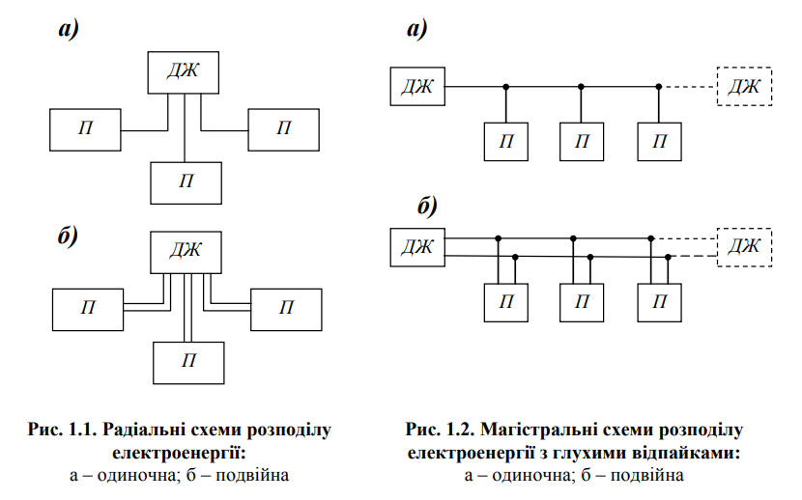
Радіальна система доцільна головним чином там, де маються великі зосереджені навантаження, розташовані в різних напрямках від джерела живлення. При різкозмінних навантаженнях, що викликають значні коливання напруги, застосування радіального живлення дозволяє зменшити їх вплив на роботу інших електроприймачів. Радіальна система живлення має велику гнучкість і зручності в експлуатації, тому що ушкодження чи ремонт однієї лінії відбивається на роботі тільки одного споживача.
Магістральними називають схеми, у яких від однієї лінії живляться кілька споживачів, розташованих уздовж її протягу (рис. 1.2).
Вибір тієї чи іншої схеми визначається територіальним розміщенням навантажень, їхніми величинами, необхідним ступенем надійності живлення та інших характерних рис підприємства.
У залежності від необхідного ступеня надійності електропостачання споживачів схеми виконують одиночними (див. рис. 1.1, а і 1.2, а) [1] чи подвійними (див. рис. 1.1, б і 1.2, б. [1]).
Одиночні схеми застосовують для живлення споживачів 3-ї категорії, а також споживачів 2-ї категорії, якщо припинення роботи останніх не зв'язано з порушенням нормального функціонування виробництва і не спричиняє значного економічного збитку. Для живлення споживачів 1-ї категорії, а також споживачів 2-ї категорії, припинення роботи яких зв'язано з порушенням нормального функціонування чи виробництва спричиняє значний економічний збиток, застосовують подвійні схеми. Радіальні схеми (див. рис. 1.1) [1] застосовують для подачі електроенергії до – відособлених споживачів чи групи споживачів, розміщених осторонь від інших споживачів. Магістральні схеми з однобічним живленням широко застосовують при розташуванні споживачів уздовж одного напрямку, для групи технологічно зв'язаних споживачів, а також у всіх випадках, коли вони мають техніко-економічні переваги в порівнянні з іншими схемами. При повітряних лініях застосовують в основному магістральні схеми з глухими відпайками (див. рис. 1.2 [1]).
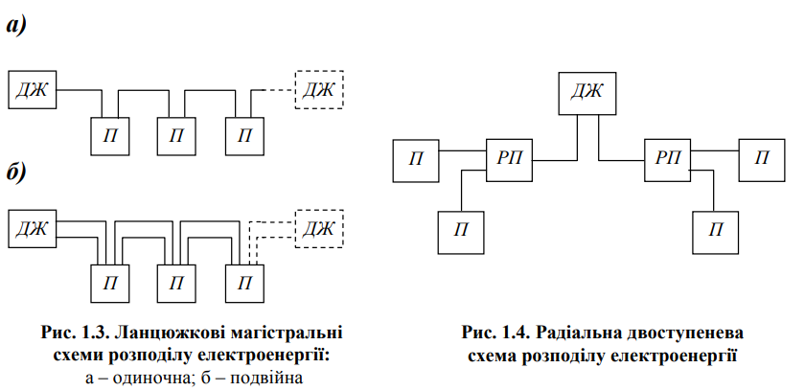

При кабельних лініях застосовують в основному ланцюжкові схеми з заводом магістральної лінії на розподільний пункт або до споживача (рис. 1.3). а) б) [1]
Радіальні і магістральні схеми з однобічним живленням можуть виконуватися одноступеневими та двоступеневими (рис. 1.4).
В останньому випадку на першій ступені електроенергія підводиться від джерела живлення до розподільних пунктів, а на другій - від розподільних пунктів безпосередньо до споживачів. При цьому в ряді випадків може виявитися доцільним сполучення радіальної схеми на першій ступені з магістральною на другій ступені (рис. 1.5) [1] чи навпаки (рис. 1.6 [1]. На будь-якій ступені можливо також живлення однієї частини споживачів за радіальною схемою, а іншої — за магістральною. Одноступеневі схеми застосовують, як правило, на малих підприємствах, а також для живлення великих зосереджених навантажень.
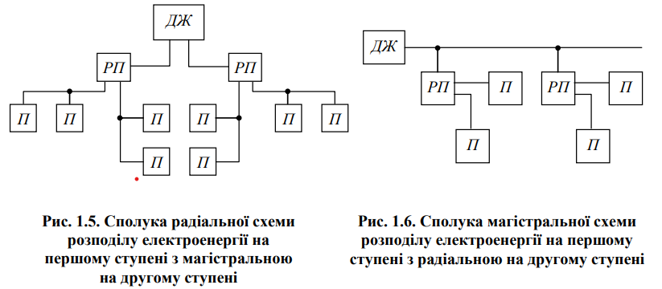
Двоступеневі схеми застосовують для живлення через РП вилучених відособлених груп споживачів. Схеми з числом ступеней більш двох допускаються при розвитку підприємства у випадку їхньої техніко-економічної доцільності. Одиночні та подвійні магістралі з двостороннім живленням застосовують при необхідності живлення від двох незалежних джерел за умовами надійності електропостачання, а також у випадках, коли розташування групи споживачів між двома джерелами живлення створює економічні переваги незалежно від необхідної надійності живлення. Кільцеві магістралі, що є окремим випадком одиночної магістралі з двостороннім живленням, застосовують при такому розташуванні споживачів, яке робить доцільним охоплення їхньою однією кільцевою лінією (рис. 1.7).
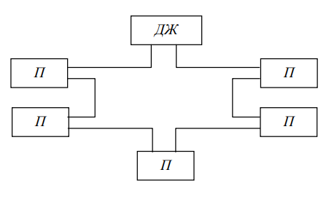
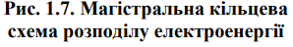
Через складність виконання захисту магістральних ліній із двостороннім живленням і кільцевими лініями напругою до 10 кВ ці лінії в нормальному режимі працюють розімкнутими, тобто як магістральні лінії з однобічним живленням. Можливість двостороннього від'єднання будь-якої ділянки лінії при його ушкодженні та подачі електроенергії до всіх споживачів, які приєднані до неушкоджених ділянок, забезпечує підвищену надійність електропостачання. У режимі двостороннього живлення магістральні лінії працюють тільки при напругах від 20 кВ і вище. Принциповою перевагою радіальних схем є простота, що підвищує надійність їхньої роботи, а також те, що аварії на живильній лінії або в трансформаторі не відбиваються на роботі інших підстанцій. Але застосування радіальних глибоких вводів може викликати подорожчання живильних ліній та апаратів на живильних підстанціях.

2.3. Зовнішнє електропостачання
Зовнішнє електропостачання потужних енергоємних підприємств рекомендується виконувати за системою глибокого вводу з мінімальною кількістю ступенів трансформації, тобто за умови максимального наближення високої напруги до споживачів. Зовнішні схеми живлення підприємства можуть у загальному випадку виконуватися по радіальних або магістральних, повітряних повітряних або кабельних лініях напругою 6 - 220 кВ із живленням від вузлової розподільної підстанції (ВРП) або від підстанції електросистеми, або від власної ТЕЦ, або від декількох джерел живлення. Однак відзначимо, що на сучасних підприємствах навіть при наявності власної ТЕЦ основним джерелом живлення в більшості випадків є енергосистема. Глибоким вводом називається система електропостачання з наближенням вищої напруги до електроустановок споживачів з найменшою кількістю ступіней проміжної трансформації й апаратів. Глибокий ввід живильних ліній на території підприємств і відпайки від ліній системи, що проходять, стають основними способами живлення підприємств, при яких відбувається органічне злиття живильних мереж з розподільними мережами першого ступеню розподілу енергії. Глибоким вводом практично є лінії напругою 35, 110, 150, 220 кВ, що проходять по території підприємства з відпайками від них до найбільш великих пунктів споживання енергії. Відбувається дроблення знижувальних підстанцій напругою 35 - 220 кВ і децентралізація (розосередження) прийому і розподілу електроенергії на першому ступені електропостачання. Система глибокого вводу та дроблення підстанцій має наступні переваги: скорочуються розподільні мережі вторинної напруги 6 - 10 кВ, що приводить до зменшення втрат електроенергії в них приблизно на 1,5 — 2,0% і скороченню витрат кольорових металів на 10 — 15%; підвищується надійність електропостачання в зв'язку з різким скороченням зони аварії та зменшенням ймовірності помилкових комутаційних переключень; зменшуються робочі струми і струми короткого замикання (КЗ) на вторинній напрузі, тому що потужність трансформаторів менше, ніж на великих головних знижувальних підстанціях (ГЗП). Це в ряді випадків дозволяє відмовитися від реактування та від громіздких дорогих вимикачів; полегшується задача регулювання напруги на розукрупнених ПГВ, тому що немає такої різниці в ступені різнорідності і різновіддаленності споживачів, як на великих підстанціях напругою 110 - 220 кВ; істотно спрощується проблема розвитку електропостачання шляхом спорудження нових підстанцій у центрах знову виникаючих електронавантажень, значно спрощується й стає дешевшим розвиток системи електропостачання чергами; спрощені підстанції напругою 35 - 220 кВ, що виконуються без вимикачів і без збірних шин на первинній напрузі, дають економію дорогих вимикачів, а також зменшення займаної площі, що дуже важливо в умовах стиснутої території підприємства.
Магістральні глибокі вводи економічно доцільні та припустимі при нормальному чи мало забрудненому навколишньому середовищі та при можливості проходження повітряних ліній та розміщення підстанцій напругою 110 - 220 кВ на території підприємства біля відповідних груп електроприймачів. Магістральні схеми мають наступні недоліки: при ушкодженні будь-якого трансформатора відключаються короткочасно всі інші трансформатори, підключені до даної магістральної лінії, на час дії автоматики; іноді приходиться прибігати до дворазового автоматичного повторного включення (АПВ), що ускладнює пристрій АПВ; ускладнюється захист і автоматика при наявності на вторинній напрузі (6 - 10 кВ) могутніх синхронних електродвигунів, синхронних компенсаторів, зв'язків із ТЕЦ, що дають підживлення при замиканні в мережі первинної напруги. Радіальні глибокі вводи, кабельні чи повітряні, переважно застосовуються при забрудненому навколишньому середовищі та відповідному розташуванні підстанцій. У ряді випадків застосування їх може виявитися доцільним і при нормальному середовищі. Кабельні радіальні вводи, крім того, доцільні при обмеженій території. Напруги, якi використовують для схем зовнiшнього електропостачання промислових пiдприємств, залежать вiд наявних напруг мереж енергосистем у зонi розташування пiдприємства та вiд його навантаження. Залежно вiд значення навантаження пiдприємства подiляють на малi (встановлена потужнiсть близько 5 МВт), середнi (вiд 5 до 75 МВт) та великi (75 МВт i бiльше). Для електропостачання малих пiдприємств використовуються мережi напругою 10(6) або 35 кВ з живленням вiд ближчої ПС 110 кВ. Для електропостачання середнiх та великих пiдприємств, як правило, застосовують мережi 110 кВ, а в окремих випадках - мережi напругою понад 110 кВ. Переважно застосовують таку основну схему розподiлу електроенергiї: вузлова розподiльна пiдстанцiя (ВРП) 220(330) кВ живить головнi понижувальнi пiдстанцiї 110/10(6) кВ глибоких вводiв, вiд яких живляться РП та ЦТП. Серед електроприймачiв промислових пiдприємств значну частину становлять приймачi першої та другої категорiй за надiйнiстю, тому їх живлення повинно бути забезпечено не менше нiж двома лiнiями вiд двох незалежних джерел живлення. Вибiр лiнiй та трансформаторiв здiйснюється за пропускною здатнiстю так, щоб пiд час виходу з ладу одного з елементiв iнший з врахуванням допустимого перевантаження забезпечував живлення приймачiв I та II категорiй протягом часу, необхiдного для вiдновлення нормальної схеми.

Питання для самоконтролю
1. Які основні типи електроприймачів застосовують на підприємствах, їх характеристики
2. Яким вимогам повинна задовольняти система електропостачання?
3. За якими ознаками класифікуються споживачі?
4. Які схеми зовнішнього електропостачання можуть використовуватися для потужних підприємств?
5. Які існують джерела живлення для підприємств?
6. Які фактори впливають на вибір напруги зовнішнього електропостачання?
7. У чому суть розкрупнення ГПП?
8. Як можна реконструювати схему зовнішнього електропостачання при зростанні електричних навантажень?
9. Яка напруга нахивається номiнальною ?
10. Аварiйнi режими роботи - це які режими?

3. ОСНОВНІ ЕЛЕКТРОПРИЙМАЧІ ЖИТЛОВИХ БУДИНКІВ, СПОРУД І БУДИНКІВ КОМУНАЛЬНОГО ПРИЗНАЧЕННЯ

3.1 Характеристика основних електроприймачів
Електроприймачі житлових будинків можна поділити на дві групи:
- електроприймачі житлових квартир: освітлювальні (з лампами розжарювання, люмінесцентними й діодними) і побутові прилади (кондиціонери, для опалення квартир, нагрівальні, культурно-побутові, санітарно-гігієнічні, пральні машини та ін.);
- електроприймачі загального призначення: освітлювальні прилади приміщень домоуправління, подвір’я, міжповерхових сходів і майданчиків, горищ, холів, ліфтових установок; двигуни насосних станцій, вентиляційних і протипожежних систем, підіймально-транспортних машин та ін. Електроприймачі цієї групи поділяють на електроосвітлювальні та силові. Зазвичай кожна з цих підгруп має свою мережу живлення - освітлювальну та силову відповідно.
Силовими електроприймачами другої групи найчастіше є асинхронні двигуни з короткозамкненим ротором, що використовують у підіймально-транспортному обладнанні, санітарно-технічних установках, протипожежних пристроях, вентиляційних установках та ін.
Основою для більшості електропостачальних мереж житлових будинків, споруд і будинків суспільного призначення є освітлювальні мережі. Тому питання правильного розрахунку освітлювальних мереж таких об’єктів є одним із головних, із яким значно пов’язані витрати як на створення мережі, так і на її експлуатацію.

3.2 Розрахунок електричних навантаження житлових і громадських будинків
Навантаження житлових будинків. Розрахункове навантаження групових мереж освітлення загальнобудинкових приміщень житлових будинків (сходових кліток, вестибюлів, технічних поверхів , підвалів, горищ, колясочних), а також житлових приміщень гуртожитків слід визначати по світлотехнічному розрахункові з коефіцієнтом попиту, рівним 1.
Розрахункове навантаження живильних ліній, вводів і на шинах РУ 0.4 кВ трансформаторної підстанції (ТП) від електроприймачів квартир Р_{кв} визначають по формулі, кВт:
(2.1)
де Р_{кв.пн} - питоме навантаження електроприймачів квартир, додаток «Б, 1» залежно від числа квартир, приєднаних до лінії (ТП), типу кухонних плит і наявності побутових кондиціонерів повітря, кВт/квартиру (питомі електричні навантаження встановлені з врахуванням того, що розрахункова нерівномірність навантаження при розподілі її по фазах трифазних чотирипровідної ліній і вводів не перевищує 15 %.) ; n - число квартир, приєднаних до лінії (ТП).
Розрахункове навантаження живлячих ліній, вводів і на шинах РУ 0,4 кВ ТП від загального освітлення гуртожитків коридорного типу визначають із урахуванням коефіцієнта попиту k_{п}, прийнятого залежно від установленої потужності світильників Р_{св.} :
До 5 кВт - 1
Понад 5 до 10 кВт - 0,9
Понад 10 до 15 кВт - 0,85
Понад 15 до 25 кВт - 0,8
Понад 25 до 50 кВт - 0,7
Понад 50 до 100 кВт - 0,65
Понад 100 до 200 кВт - 0,6
Понад 200 кВт - 0,55
Розрахункове навантаження групових і живлячих ліній від електроприймачів, підключених до розеток в гуртожитках коридорного типу Р_{р.р} визначається за формулою, кВт:
(2.2)
де P_{п.р.} - питома потужність на одну розетку, при кількості розеток до 100 обираємо 0,1 кВт; понад 100 - 0,06 кВт; n_{p} - кількість розеток; k_{o.p} - коефіцієнт одночасності для мережі розеток, що визначається в залежності від кількості розеток:
До 10 розеток - 1
Понад 10-20 розеток - 0,9
Понад 20-50 розеток - 0,8
Більше 50 до 100 розеток 0.7
Більше 100 до 200 розеток - 0.6
Понад 200 до 400 розеток - 0,5
Понад 400 до 600 розеток - 0,4
Понад 650 розеток - 0,35
Проектне навантаження живлячих ліній електропередач, вводів і на шинах РУ 0,4 кВ ТП від побутових електроплит гуртожитків коридорного типу визначається за формулою, кВт:
(2.3)
де - встановлена потужність електроплити, кВт; - кількість електричних плит; ₋ коефіцієнт попиту, що визначається в залежності від кількості підключених плит;
З однією плитою - 1
З двома плитами - 0,9
На 20 плит - 0,4
На 100 плит - 0,2
На 200 плит - 0,15
Коефіцієнти попиту наведені для електроплит з чотирма конфорками. При визначенні коефіцієнта попиту на плити з трьома конфорками слід враховувати кількість плит з коефіцієнтом 0, 75 від кількості встановлених плит, а при двох - з коефіцієнтом 0, 5.
Визначення коефіцієнта попиту на кількість не згаданих вище пластин проводиться шляхом інтерполяції.
Розрахункове навантаження вводів і на шини 0,4 кВ ТП зі змішаним живленням від них загального освітлення, розеток, кухонних електроплит і громадських приміщень в гуртожитках коридорного типу визначається як сума розрахункових навантажень ліній живлення, помножена на 0,75. Розрахункове навантаження живлячих ліній ліфтових установок визначається за формулою, кВт:
(2.4)
де - коефіцієнт попиту, визначений в додатку «Д 2» в залежності від кількості ліфтових установок і поверховості будівель; - кількість ліфтових установок, що живляться від лінії; - встановлена потужність електродвигуна i-го ліфта згідно з паспортом, кВт.
Розрахункове навантаження живлячих ліній електродвигунів сантехнічних пристроїв визначається їх встановленою потужністю з урахуванням коефіцієнта попиту.
Для розрахунку ліній електропередач одночасно працюючих електроприймачів протипожежних пристроїв приймають рівним 1. Слід враховувати одночасну роботу димовидаляючих вентиляторів і подачі повітря, розташованих тільки в одній секції.
Розрахункове навантаження житлового будинку . (квартир і силових електроприймачів) визначається за формулою, кВт:

(2.5)
де ₋ розрахункове навантаження електроприймачів квартир, кВт; - розрахункове навантаження електроприймачів, кВт.
Коефіцієнти потужності живлячих ліній житлових будинків наведені нижче:
Живлячі лінії :
квартири з електроплитами - 0,98
те саме, з побутовими кондиціонерами - 0,93
квартири з плитами на природному, скрапленому газі
та твердого палива - .0,96
те саме,, з побутовими кондиціонерами - 0,92
загальне освітлення в гуртожитках коридорного типу - 0,95
побутові насоси, вентиляційні установки
та інші сантехнічні прилади- 0,8
Ліфти.- 0,65

Коефіцієнт потужності розподільної лінії, що живить один електродвигун, береться за його каталожними даними.
Коефіцієнт потужності групових ліній освітлення газорозрядними лампами приймається за вказівку при розрахунку електричних навантажень громадських будівель.
Навантаження житлових будинків значно змінюються протягом доби, залежать від пори року і постійно зростають через збільшення кількості і потужності придбаних електроприладів. Правильне і обґрунтоване визначення електричних навантажень забезпечує раціональний вибір кількості і потужності трансформаторних підстанцій, перетинів проводів і кабелів, електрообладнання.
Навантаження громадських будівель . Коефіцієнти попиту для розрахунку навантажень робочого освітлення мережі електропостачання і входів громадських будівель приймаються згідно з додатку «Б.3».
Коефіцієнт попиту для розрахунку групової мережі робочого освітлення, силових і групових мереж евакуаційного та аварійного освітлення будівель, освітлення вітрин магазинів і освітленої реклами приймається рівним 1. Коефіцієнти попиту для розрахунку електричних навантажень ліній, що живлять поетапне освітлення в залах, клубах і будинках культури, приймаються рівними 0,35 для регульованого освітлення сцени і 0,2 для нерегульованого освітлення.
Розрахункове електричне навантаження ліній, що живлять розетки, визначається за формулою, кВт:
(2.6)
де - розрахунковий коефіцієнт попиту, взятий за таблицею ГГ 1.4; — встановлена потужність розетки, допустима 0,06 кВт (у тому числі для підключення оргтехніки); - кількість розеток.
При змішаному живлені загального освітлення і розеткової мережі розрахункове навантаження Р_{ро} визначається за формулою, кВт:
(2.7)
де - розрахункове навантаження ліній загального освітлення, кВт; — розрахункове навантаження розеткової мережі, кВт.
Розрахункове навантаження ліній електропостачання і вводів визначається за формулою, кВт:
де - розрахунковий коефіцієнт попиту; - встановлена потужність електроприймачів (крім протипожежних пристроїв і резервних), кВт.
Коефіцієнти попиту для розрахунку навантаження вводів, ліній електропередач і розподілу силових електричних мереж громадських будівель визначаються додатком Б 1.
Розрахункове навантаження ліній подачі технологічного обладнання та посудомийних машин закладів громадського харчування та підприємств громадського харчування визначається за формулою, кВт:
де - розрахункове навантаження посудомийних машин, що визначається з коефіцієнтом попиту, який береться згідно з таблицею П1.8, кВт; - розрахункове навантаження технологічного обладнання, що визначається з коефіцієнтом попиту, який береться згідно з таблицею П1.6, кВт.
Навантаження розподільних ліній електроприймачів збиральних механізмів для розрахунку перетинів провідників і налаштувань захисних пристроїв, як правило, приймається рівною 9 кВт при напрузі 380/220 В і 4 кВт при напрузі 220 В. При цьому встановлена потужність одного очисного механізму, підключеного до трифазної розетки із захисним контактом, приймається рівною 4,5 кВт, а однофазної - 2 кВт.
Проектне навантаження ліній живлення і входів в робочому і аварійному режимах зі спільним електропостачанням приймачів живлення і освітленням визначається за формулою, кВт:
де - коефіцієнт, що враховує невідповідність між розрахунковими максимальними навантаженнями потужності електроприймачів, включаючи холодильне обладнання та освітлення, взяті згідно з табл. П1.9;
- коефіцієнт, що залежить від відношення проектного навантаження освітлення до навантаження холодильного обладнання холодильної станції.
— проектне навантаження освітлення, кВт;
- розрахункове навантаження силових електроприймачів без холодильних машин систем кондиціонування, кВт;
— розрахункове навантаження холодильного обладнання систем кондиціонування, кВт.
Коефіцієнти потужності при розрахунку потужності мереж громадських будівель рекомендується приймати наступним чином:
Для електричних мереж:
заклади громадського харчування:
Повністю електрифікований 0,98
частково електрифіковані,
(з газоподібними і твердопаливними пластинами) 0,95
продовольчі та промислові магазини 0,85
Розплідники-сади:
з одиницями громадського харчування 0,98
без харчових блоків 0,95
Середні школи:
з одиницями громадського харчування 0,95
без харчових блоків 0,9
хімчистка заводів з пральнями самообслуговування 0,75
Навчальні корпуси професійно-технічних навчальних закладів 0,9
навчально-виробничі цехи
металообробка та деревообробка 0,6
Готелі:
без ресторанів 0,85
з ресторанами 0,9
будівлі та установи управління, фінансування,
кредитне і державне страхування,
проектно-конструкторські організації 0,85
перукарні та перукарні 0,97
ательє, заводи побутового обслуговування населення 0,85
холодильне обладнання підприємств торгівлі і кейтеринг, насоси, вентилятори та кондиціонери потужністю електродвигунів, кВт:
до 1 0,65
від 1 до 4 0,75
понад 4 0,85
ліфти та інше підйомне обладнання. .0,65
Комп'ютери
(без кондиціонера технологічного процесу) 0,65
Коефіцієнти потужності для розрахунку освітлювальних мереж:
За допомогою ламп:
люмінесцентні 0,92
Нитка розжарювання 1
ДРЛ і ДІД з компенсованою передачею управління 0,85
той же, з некомпенсованою передачею управління 0,3 - 0,5
газові світлові рекламні установки 0,35 - 0,4
Використання ламп з люмінесцентними лампами з некомпенсованим редуктором управління в громадських будівлях не допускається, крім однолампових ламп потужністю до 30 Вт. мають коефіцієнт потужності 0,5.
2. При спільному забезпеченні магістралі газорозрядними лампами і лампами розжарювання коефіцієнт потужності визначається з урахуванням сумарних активних і сумарних реактивних навантажень.
Проектне навантаження лінії живлення (трансформаторної підстанції) зі змішаним електропостачанням споживачів різного призначення (житлових будинків і громадських будівель або приміщень) визначається за формулою, кВт:
(2.11)
де - найбільший з навантажень будівель, що живляться лінією (трансформаторною підстанцією), кВт; ... - проектні навантаження всіх будівель, крім будівлі з найбільшим навантаженням , що живляться від лінії (трансформаторної підстанції), кВт; к1, к2... КП — коефіцієнти, що враховують частку електричних навантажень громадських будівель (приміщень) і житлових будинків (квартир і силових електроприймачів) у найбільшому розрахунковому навантаженні , взятому за табл. П1.10.
Приблизні розрахунки електричних навантажень громадських будівель дозволяється виконувати відповідно до укрупнених питомих електричних навантажень, наведених у табл. П1.11.

3.3 Ввплив якості електроенергії на роботу електроприймачів будівель
Перепади напруги роблять істотний вплив на роботу асинхронних двигунів. Таким чином, крутний момент двигуна пропорційний квадрату напруги на його клемах. Зі зниженням напруги крутний момент і частота обертання ротора двигуна зменшуються, у міру збільшення його ковзання. При значному зниженні напруги на штифтах мотора, що працює при повному навантаженні, момент опору механізму може перевищувати крутний момент, що призведе до «перекидання» двигуна, тобто до його зупинки. Зниження напруги погіршує умови запуску двигуна, так як при цьому знижується його пусковий момент. Крім того, зі зниженням напруги на затискачах мотора зменшується споживана ним реактивна потужність, збільшується струм двигуна, що викликає перегрів ізоляції, а отже, зменшується термін служби мотора. Збільшення напруги на виходах мотора призводить до збільшення споживаної ним реактивної потужності.
Зниження напруги призводить до помітного зниження світлового потоку ламп розжарювання; при зниженні напруги термін служби цих ламп різко скорочується. Підвищення напруги призводить до збільшення реактивної потужності, споживаної люмінесцентними лампами. Але зміна показників у люмінесцентних ламп відбувається набагато менше зі зміною напруги, ніж у ламп розжарювання.
Освітлювальні прилади, особливо лампи розжарювання і електронне обладнання, дуже чутливі до коливань напруги.
Коливання напруги, що викликають перепрошивку джерел світла (ефект мерехтіння), призводять до втоми очей людини, що знижує продуктивність праці, а в деяких випадках може призвести до травм. Коливання напруги порушують нормальну роботу телевізорів, холодильників, телефонного і телеграфного зв'язку, комп'ютерної техніки та ін.
При коливаннях напруги більше 15% може порушуватися нормальна робота електродвигунів, можуть відвалюватися контакти магнітних пускачів, що призводить до відключення працюючих моторів.
Невелика асиметрія напруг (коефіцієнт напруг несиметрії при нульовій послідовності К0У1%) викликає значні зворотні струми послідовності, які, будучи поставленими на струми прямої послідовності, призводять до додаткового нагрівання статора і особливо ротора двигуна, а отже, до прискореного старіння ізоляції і зниження його доступної потужності. Так, термін служби повністю завантаженого асинхронного двигуна, що працює при несиметрії напруги в 4%, скорочується в 2 рази. У синхронних моторах, крім перерахованих вище відхилень, можуть виникати небезпечні вібрації.$≈$
Асиметрія напруг істотно впливає на роботу однофазних електроприймачів, якщо фазні напруги не рівні. Наприклад, лампи розжарювання, підключені до фази з більш високою напругою, мають менший термін служби.
Несинусоїдальність напруги, обумовлена електроприймачами з нелінійною вольт-амперної характеристикою, викликає появу більш високого гармонійного струму і напруги в мережі. Це призводить до додаткових втрат активної потужності у всіх елементах системи електропостачання, а також до псування або порушення роботи приладів автоматики, телемеханіки, комп'ютерної техніки та інших пристроїв з елементами електроніки.
Таким чином, якість електроенергії істотно впливає на надійність електропостачання будівель, так як аварійність в мережах з низькою якістю електроенергії вище, ніж в тому випадку, коли показники якості електроенергії знаходяться в допустимих межах.
Від електричного струму та якості електропостачання залежить не тільки освітлення в житловому будинку і можливість підняття води з глибини колодязя або свердловини, але і безперебійний зв’язок з навколишнім світом, опалення та багато іншого. Сьогодні без електрики уявити життя неможливо, в тому числі і комфортне використання саду біля заміського будинку як в практичних цілях, так і для повноцінного відпочинку. Для того щоб цей засіб забезпечення комфортного і цивілізованого життя не перетворився на загрозу безпеки, не завдало непоправної шкоди майну і здоров’ю, та не викликало серйозних проблем, доведеться подбати про багато що, в тому числі приймати важливі рішення, пов’язані з організацій електропостачання.
Організація електропостачання житлового будинку – процес не менш важливий і складний, ніж власне його споруда. Електрокомунікації належать до базових, першочергово важливі та продумані ще на етапі планування і проектування ділянки систем, які вимагають копіткої і складної договірної підготовки.
Процес підключення будинку до центральної системи електроживлення потребує заповнення різних протоколів, договорів, узгоджень, складання проектів та актів, які визначаються відповідно до інструкції з електропостачання індивідуальних житлових будинків та інших приватних споруд. В ній вказані основні види документів, які необхідні для того, щоб отримати дозвіл і за всіма правилами підключитися до загальної системи електропостачання.
Починають офіційний процес підключення будинку із заяви про підключення, яку подають у кооператив чи товариство, до якого належить житловий будинок. У відповідь на заяву надають технічні умови, де прописані всі відомості про потужність електроліній та умови підключення. Копію технічних вказівок відправляють в місцеву філію Енергонагляду (РЕС), яка і буде контролювати процес. Після отримання технічних умов складається проект, в якому прописуються, не тільки схема розташування будівель, комунікацій і устаткування, але і види кабелів та інша спеціальна інформація. Підготувати проект електропостачання можуть лише фахівці, а реалізувати його – лише ліцензовані державою організації, що діють за погодженням з територіальними органами Енергонагляду. Розроблений проект захищають, після чого електролінія монтується, піддається випробуванням, здається відповідальному. Підключити ділянку до електрики і почати використовувати електроенергію зможемо тільки тоді, коли отримаємо відповідний акт допуску в експлуатацію від Енергонагляду.
Підбір підрядної організації, яка буде втілювати наші плани в життя і зможе створити повністю завершену систему електропостачання будинку – це запорука якості та безпеки електросистем. Ідеальний варіант при підключенні до електропостачання – пошук генерального підрядника, який зможе виконати роботи “під ключ”, тобто візьме на себе не тільки складання проекту, але і його узгодження, практичну реалізацію. А коли будуть змонтовані виділені лінії, зможе повністю провести необхідні випробування і гарантувати якість робіт, здавши проект інспектору. Цей варіант є ідеальним в основному тому, що дозволяє вирішити суттєві розбіжності і конфлікти, які незмінно виникають при найманні різних підрядників для проектування і монтування, але ціна на послуги генерального підрядника чимала. Альтернативний варіант – замовлення проекту, його захисту і контролю над реалізацією в проектно-монтажній фірмі з паралельним наймом електриків, які будуть монтувати саму лінію. Організація не тільки захистить проект, але і проведе випробування, здавання електроустановки, тоді як робота з монтажу буде проведена іншими підрядниками, що дозволить знизити бюджет. Надалі всі “дрібні” роботи бажано доручати фахівцю, який монтував всю систему або хоча б електрику.
Один з найважливіших аспектів, який потрібно продумати ще на “паперовому” етапі – розрахувати достатність потужності виділеної лінії електропостачання. Для цього до початку робіт і придбання матеріалів розраховують, які електроприлади і пристрої мають в майбутньому працювати у будинку, наприклад побутова насосна станція, і чи витримає виділена лінія таке навантаження. Якщо мова йде про простий дачний будинок, то для нього достатньо 6 кіловат, які може забезпечити звичайна проводка. Якщо ж заміський будинок будете активно застосовуватися взимку, тим більше, якщо буде регулярно опалюватися, то потрібно буде набагато більше електроенергії, відповідно в тричі, а може навіть і більше.
Вибір виду проводки для заміського будинку також є одним з найбільш важливих питань. І у відкритій, і в закритій системі прокладки проводів та комунікацій є свої переваги і недоліки. Відкрита електропроводка традиційно розглядається як атрибут неопалюваних будинків і господарських приміщень, прихована – як обов’язковий елемент активно використовуваного заміського будинку, але такий підхід досить обмежений.
При всій зовнішній привабливості прихованої проводки і мінімальному ризику випадкових пошкоджень у неї є один істотний недолік: виправити помилки проектування, невдалі рішення буде далеко не просто. Так, щоб виправити становище з незручним вимикачем, приміром, без серйозних будівельних робіт і ушкодження стін не обійтися. Крім того, закрита система електропроводки вимагає ретельного контролю за проляганням кабелю, збереження схем розташування проводів, дбайливого поводження з поверхнею стін під час декоративних робіт. Традиційно проводка для розеток прокладається паралельно підлозі на потрібному рівні, а проводка до вимикачів і освітлювальних приладів – строго перпендикулярно до нього.
У відкритої проводки переваги зовсім інші: її можна легко змінювати, трансформувати за своїм бажанням, переносити точки доступу, так і обслуговування проводки, зокрема усунення несправностей і контроль за станом. При цьому питання про естетичність відкритих проводів сьогодні вже не стоїть: вибір кабелю, різноманітного за формою і кольором, спеціальних електротехнічних плінтусів, оболонок, кабель-каналів дозволяє не тільки захистити проводку, але і надати їй стильний вигляд.
Істотне питання електропостачання житлового будинку – бюджет проекту. Вартість електроенергії буде залежати лише від того, в якій кількості її планується витрачати, а ось основні (і не малі) витрати припадають на вартість електромонтажних робіт, матеріали і комплектуючі. Це та частина проекту, на якій економити не варто. Адже коли йдеться про електрику, найважливішим питанням є безпека. Економія на установці спеціального і додаткового обладнання, якості матеріалів може привести до ураження струмом і пожеж. Обов’язково потрібно встановити в заміських будинках пристрої захисного відключення, подбати про зрівнювання потенціалів і стабілізатори напруги. Розетки для житлового будинку потрібно вибирати з високим рівнем захисту від зовнішніх впливів.
Електрообладнання в житловому будинку повинно базуватися на використанні виключно якісних матеріалів, які коштують чимало. Фінансова сторона питання залежить в першу чергу від обсягу робіт, площі будинку. Найбільш дорогими є комунікації, прокладені для зовнішнього освітлення, підсвічування хозблоків, майстерень, гаража, малих архітектурних форм, підсобних приміщень, які збільшують загальний розмір електромережі на ділянці.
Під терміном «житлові будинки» розуміють житлові будинки як індивідуального, так і загального користування, зазначені в ДБН В.2.2-15:2019 [1] Ці будівельні норми поширюються на проектування нових і реконструкцію, капітальний ремонт та технічне переоснащення житлових будинків з умовною висотою до 73,5 м включно: одноквартирні та багатоквартирні, у тому числі спеціалізовані квартирні житлові будинки для осіб літнього віку і осіб з інвалідністю та гуртожитки. При проектуванні житлових будинків з умовною висотою більше 73,5 м слід керуватися вимогами розділів 4 і 5 цих норм та ДБН В.2.2-41:2019[2]
До споруд і будинків суспільного призначення належать громадські споруди й будинки, перелічені в ДБН В.2.2-9:2018 [3]; адміністративні та побутові будинки, наведені в ДБН В.2.2-28:2010 [4], прикладами яких можуть бути споруди й будинки: установ та організацій управління, освіти, дошкільних закладів, бібліотек, архівів, фізкультурно-оздоровчих, спортивних і культурно-видовищних закладів, побутового обслуговування населення, готелів, лікувальних закладів тощо.

3.4 Внутрішні мережі
Внутрішні мережі житлових будинків, споруд і будинків суспільного призначення складаються з розподільних (від ВП, ВРП, ГРЩ до розподільних пристроїв і щитків) та групових мереж (від щитків і розподільних пристроїв до світильників, штепсельних розеток та інших електроприймачів).
Повний перелік вимог до внутрішніх мереж зазначений у [8], а нижче наведені лише певні з них:
- дозволено приєднувати кілька стояків до окремої лінії. На відгалуженнях до кожного стояка, що живить квартири житлових будинків, що мають більше ніж п’ять поверхів, необхідно встановлювати апарат керування, спільний з апаратом захисту;
- у житлових будинках світильники сходових кліток, вестибюлів, холів, поверхових коридорів та інших внутрішніх приміщень, розміщених поза квартирами, повинні живитися окремими лініями від ВРП або окремих групових щитків, що живляться від ВРП. Приєднувати ці світильники до поверхових і квартирних щитків не можна;
- для сходових кліток і коридорів, що мають природне освітлення, рекомендовано передбачати автоматичне або диспетчерське керування електричним освітленням з урахуванням природного освітлення;
- живлення електроустановок нежитлового фонду рекомендовано виконувати окремими лініями.
- у будинках потрібно застосовувати кабелі й проводи з мідними жилами;
- для житлових будинків установлені такі найменші допустимі перерізи мідних провідників:
- для групової мережі - 1,5 мм2;
- для розподільної мережі до групових щитків - 2,5 мм2;
- для розподільної мережі (стояків) живлення квартир - 4 мм2;
- дозволене прокладання проводів і кабелів ліній живлення квартир разом із проводами й кабелями групових ліній робочого освітлення сходових кліток, поверхових коридорів та інших приміщень усередині будинків у загальній трубі, загальному коробі чи каналі з негорючих або важкогорючих будівельних конструкцій із помірною димоутворювальною здатністю відповідно до ДСТУ EN ISO 4589-1:2015, ДСТУ EN ISO 4589-2:2015, ДСТУ EN ISO 4589-3:2015, ДСТУ 8829:2019;
- мережу від поверхового розподільного щитка до квартири слід виконувати в окремій трубі або каналі, тобто окремо від групової мережі інших квартир. Дозволено прокладати до 12 проводів групових мереж квартир житлових будинків в одному каналі;
• в усіх будинках лінії групової мережі, прокладені від групових, поверхових і квартирних щитків до світильників загального освітлення, штепсельних розеток і стаціонарних електроприймачів, повинні бути трипровідними (фазний L-, нейтральний N- та захисний РЕ-провідники). Заборонене об’єднання нейтральних і захисних провідників різних групових ліній. Нейтральний та захисний провідники не можна підключати на щитках під спільний контактний затискач.
Вибирати переріз провідників потрібно так:
- однофазні дво- й трипровідні лінії, а також трифазні, чотири- та п’ятипровідні лінії, що живлять однофазні електроприймачі, повинні мати переріз нейтральних N-провідників, що дорівнює перерізу фазних провідників;
- трифазні, чотири- й п’ятипровідні лінії, що живлять трифазні електроприймачі навантаження, повинні мати переріз нейтральних N-провідників, рівний перерізу фазних провідників до 16 мм² по міді і 25 мм² по алюмінію, а за більшого перерізу - не менше за 50 % перерізу фазних провідників;
- переріз PEN-провідників повинен бути не меншим ніж переріз N-провідників і не меншим за 10 мм² по міді та 16 мм² по алюмінію незалежно від перерізу фазних провідників;
- переріз РЕ-провідників повинен дорівнювати перерізу фазних до 16 мм², 16 мм² за перерізу фазних провідників від 16 до 35 мм² і 50 % перерізу фазних провідників за більших перерізів;
- переріз РЕ-провідників, що не входять до складу кабелів, повинен бути не меншим за 2,5 мм² за наявності механічного захисту й 4 мм² за його відсутності.

3.5 Електричні схеми розподільної мережі багатоповерхових будинків
На вибір схеми розподільної мережі багатоповерхового будинку впливають багато факторів, основні з яких: кількість поверхів і секцій, призначення будинку, кількість квартир (службових приміщень) на одному поверсі, вид плит для приготування їжі та ін. Нижче наведені рекомендації щодо вибору кількості стояків житлового будинку:
- у будинках із плитами на газоподібному й твердому паливі за кількості поверхів до 10, а також з електроплитами за кількості поверхів до 5 зазвичай планують один стояк на одну секцію будинку (рис. 2.1 а), але кількість стояків може бути й більшою, якщо цього потребують конструктивні особливості будинку або це підтверджують техніко-економічні розрахунки;

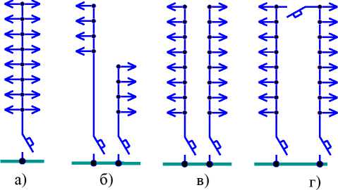
Рисунок 2.1 - Схеми стояків багатоповерхового житлового будинку
- у будинках з електроплитами за кількості поверхів понад 5 і до 17 планують один стояк на секцію з підключенням на кожному поверсі до чотирьох квартир (рис. 2.1 а) або два стояки з підключенням до першого 40 % квартир, розміщених на верхніх поверхах, а до другого - 60 % квартир, розміщених на нижчих поверхах (рис. 2.1 б);
- у будинках понад 17 поверхів планують два стояки на секцію з підключенням до чотирьох квартир на кожному поверсі (рис.2.1 в, г).
У багатоповерховому будинку від ВРП можуть прокладати:
- лінії живлення квартир;
- силові лінії живлення ліфтів;
- групові лінії робочого евакуаційного й аварійного освітлення;
- групові лінії штепсельних розеток для підключення механізмів прибирання (наприклад, пилососів);
- лінії, що живлять розміщені в житловому будинку підприємства та установи;
- лінії живлення зовнішньої реклами й ілюмінації та ін..
Спрощена принципова електрична схема розподільної мережі багатоповерхового житлового будинку зображена на рисунку 2.2. Згідно зі схемою функції приймання, розподілу, загального обліку споживаної електроенергії та захисту від перевантажень і струмів короткого замикання виконує ВРП, що живиться магістральними лініями (1) від двох джерел живлення.
Живлення поверхових розподільних щитів (8) здійснюється магістральними лініями (2). Розподіл
електроенергії від поверхових розподільних щитів між окремими квартирами з 2-го по 9-й поверхи зазвичай однотипний. Винятком часто є 1-й поверх, на якому можуть знаходитися домоуправління або заклади суспільного призначення.
Окремими лініями відбувається живлення:
- силових споживачів (ліфтів, насосів, вентиляторів та ін.) - лінії (3);
- мережі освітлення сходів та поверхових площадок - лінії (4);
- мережі зовнішнього освітлення - лінії (5);
- мережі освітлення підвальних приміщень - лінії (6);
- щитів ілюмінації - лінії (7).
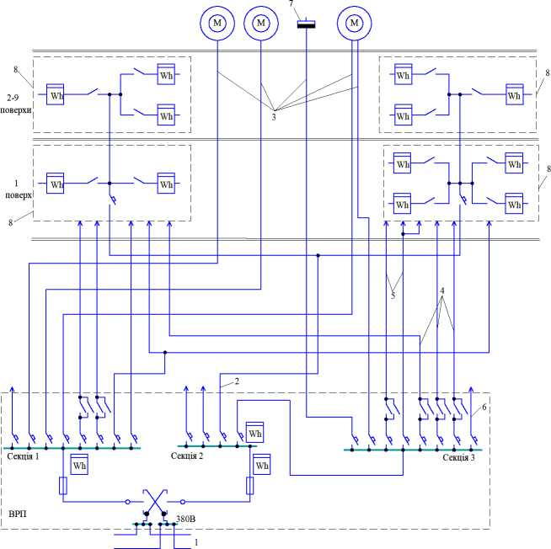
Рисунок 2.2 - Спрощена принципова електрична схема розподільної мережі дев’ятиповерхового житлового будинку

3.6 Електричні схеми електропостачання окремих квартир багатоповерхових будинків
На практиці використовують велику кількість типових електричних схем групових мереж електропостачання квартир багатоповерхових будинків, що враховують як архітектурні особливості будинку та квартири, так і електротехнічні характеристики приймачів, розміщених у квартирі. Нижче наведені певні найбільш характерні їх приклади.

3.6.1 Електрична схема «Мінімал»
Електричну схему «Мінімал» (рис. 2.3) використовують для електропостачання квартир багатоповерхового будинку однофазною мережею за потужності навантаження до 8,8 кВт. Характерною ознакою цієї схеми є те, що розподіл електроенергії відбувається в поверховому розподільному щитку (ПРЩ). На вводі встановлений вимикач-роз’єднувач QS типу ВН-32 (In = 40 A), диференційний захист здійснюють за допомогою автомата диференційного QF1 типу АД-12 (In = 40 A, I∆з = 100 мА), а захист від струмів короткого замикання та перевантажень на групових мережах освітлення й штепсельних розеток і мережі живлення електроплити забезпечують вимикачі автоматичні QF2-QF4 типу ВА47-29.
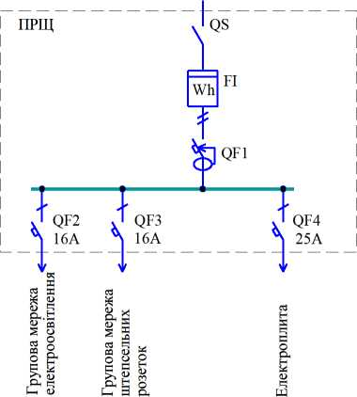
Рисунок 2.3 - Принципова електрична схема «Мінімал»

3.6.2 Електрична схема «Муніципал»
Електричну схему «Муніципал» (рис. 2.4) використовують, як і попередню, для електропостачання квартир у багатоповерховому будинку однофазною мережею, але за потужності навантаження до 11 кВт.
Відрізняється ця схема від попередньої й тим, що розподіл електроенергії відбувається в щитку квартирному (ЩК).
У поверховому розподільному (ПРЩ) розміщують лише вимикач-роз’єднувач QS типу ВН-32 (In = 50 A), однофазний лічильник активної електричної енергії FI та автомат диференційний QF1 типу АД-12 (In = 50 A, I∆з = 100 мА).
Групова мережа електроосвітлення має свою лінію, захист від перевантажень і струмів короткого замикання в якій виконує автоматичний вимикач QF3. Іншими лініями забезпечують як диференційний захист за допомогою автомата диференційного QF2 типу АД-12 (In = 50 A, I∆з = 30 мА), так і захист від перевантажень і струмів короткого замикання за допомогою автоматичних вимикачів QF4-QF7 типу ВА47-29.
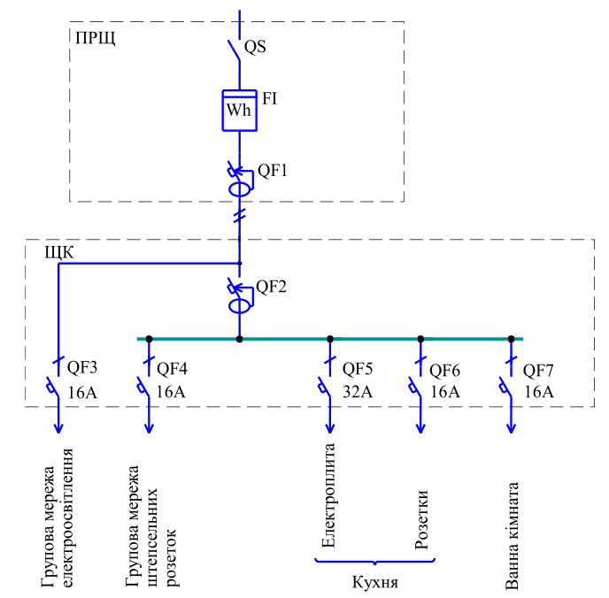
Рисунок 2.4 - Принципова електрична схема «Муніципал»

3.6.3 Електрична схема «Оптимал 1»
Електричну схему «Оптимал 1» (рис. 2.5) використовують для електропостачання квартир у багатоповерховому будинку однофазною мережею за потужності навантаження до 11 кВт. Вона відрізняється від попередньої такими характеристиками:
- у щитку квартирному (ЩК) є дві системи шин. Від однієї з них окремо відходять лінія живлення групової освітлювальної мережі й лінія живлення електроспоживачів, що знаходяться у ванній кімнаті, а від другої забезпечують живлення групової мережі штепсельних розеток і мережі електроприймачів, розміщених на кухні;
- передбачені три диференційні автомати для захисту визначених мереж: QF1 - мережі електропостачання всієї квартири; QF3 - мережі електроприймачів, розміщених на кухні, та групової мережі штепсельних розеток; QF4 - електромережі ванної кімнати.
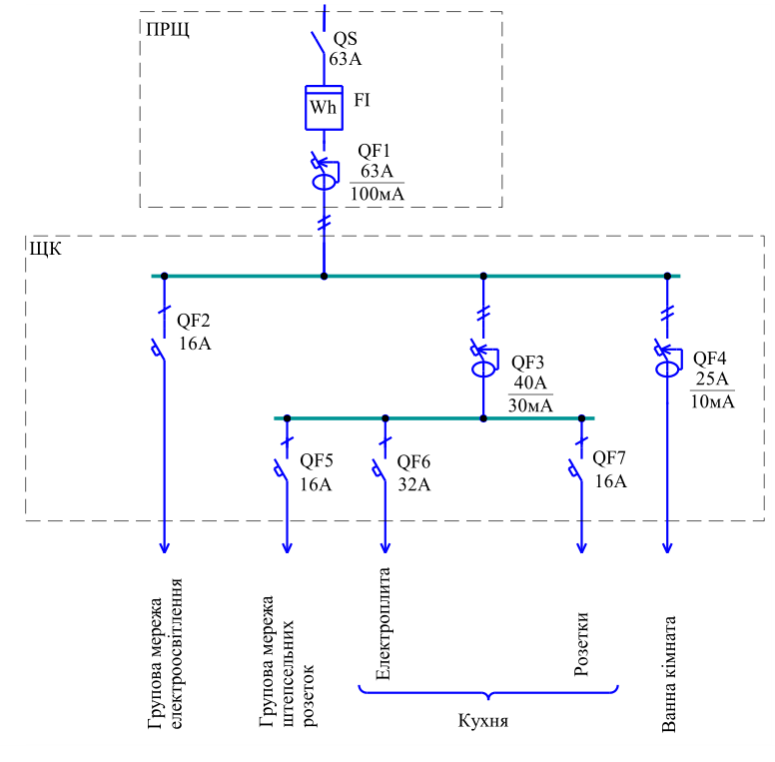
Рисунок 2.5 - Принципова електрична схема
електропостачання квартири «Оптимал 1»

3.6.4 Електрична схема «Комфорт»
Електричну схему «Комфорт» (рис. 2.6) також використовують для електропостачання квартир у багатоповерховому будинку однофазною мережею за потужності навантаження до 11 кВт, але вона відрізняється від схеми «Оптимал 1» тим, що, по-перше, у ній лише одна система шин, а, по-друге, електромережа групових штепсельних розеток має окремий диференційний захист (QF3), функцію якого виконує автомат диференційний типу АД12..
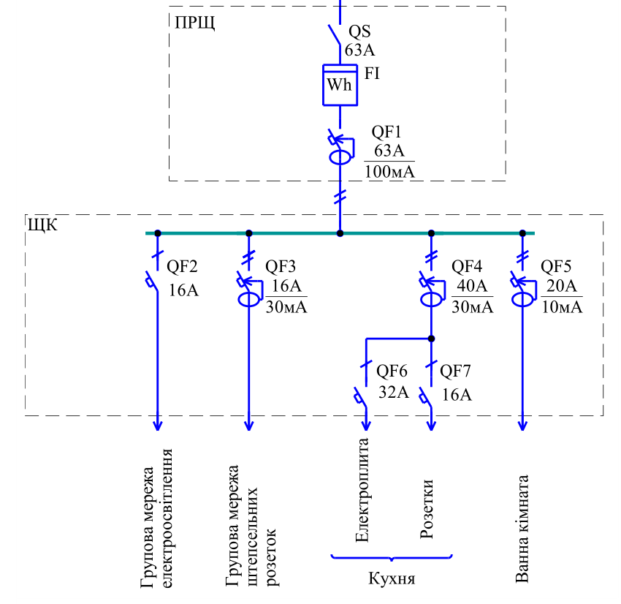
Рисунок 2.6 - Принципова електрична схема
електропостачання квартири «Комфорт»

3.6.5 Електричні схеми «Прима» та «Екстра»
Електричні схеми «Прима» (рис.2.7) та «Екстра» (рис. 2.8) використовують для електропостачання квартир у багатоповерховому будинку трифазною мережею за потужності навантаження до 11 кВт. Ці дві схеми від попередніх відрізняються такими характеристиками:
- у поверховому розподільному щиту (ПРЩ) установлені триполюсний вимикач-роз’єднувач QS типу ВН-32, трифазний лічильник активної енергії FI та
- чотириполюсний автомат диференційний QF1 типу АД14;
- у щитку квартирному (ЩК) відбувається розподіл енергії одно- та трифазними мережами. Захист від перевантажень і струмів короткого замикання в груповій мережі освітлення виконує автоматичний вимикач QF2 типу ВА47-29. В інших мережах передбачений диференційний захист: у групових мережах штепсельних розеток, розеток кухні та ванної кімнати (сауни) - диференційними двополюсними автоматами типу АД12; у мережі живлення електроплити - диференційним чотириполюсним автоматом типу АД14.
Між собою схеми «Прима» та «Екстра» відрізняються тим, що остання призначена для квартир із більшими площами й відповідно більш розгалуженими електромережами.
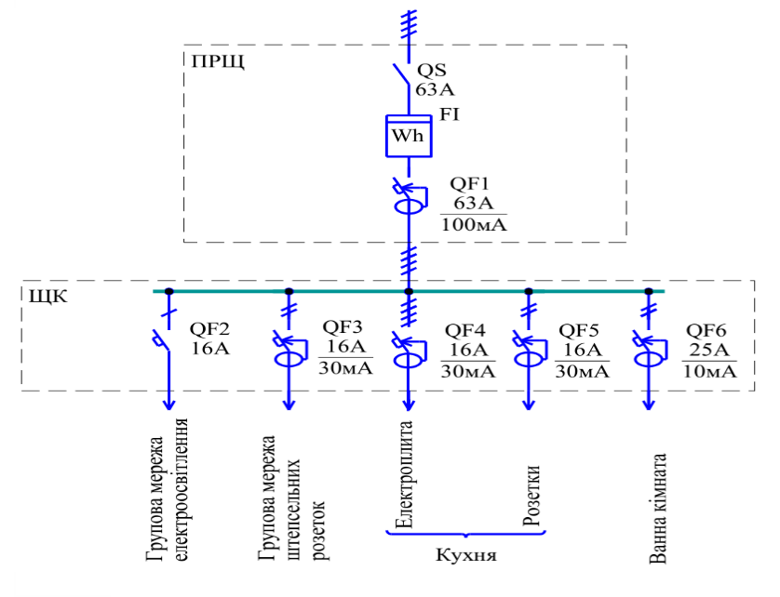
Рисунок 2.7 - Принципова електрична схема електропостачання квартири «Прима»

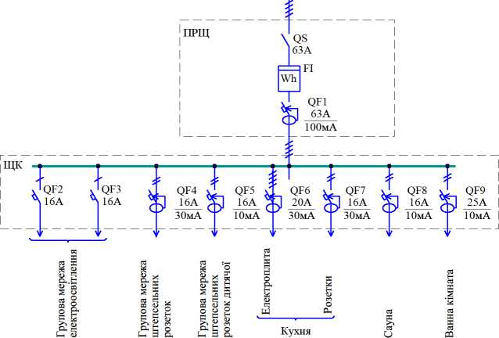

Рисунок 2.8 - Принципова електрична схема електропостачання квартири «Екстра»

3.6.6 Електричні схеми внутрішніх мереж котеджів
Оскільки переважну кількість котеджів будують за індивідуальними проектами, схеми внутрішніх мереж таких будівель також мають індивідуальне виконання, що враховує кількість поверхів, вид електроприймачів, їх розміщення, установлену потужність та ін. Але всі можливі схеми можна поділити на дві групи:
- з однофазним уводом;
- із трифазним уводом.
Прикладом схеми першої групи може бути схема, зображена на рисунку 2.9.
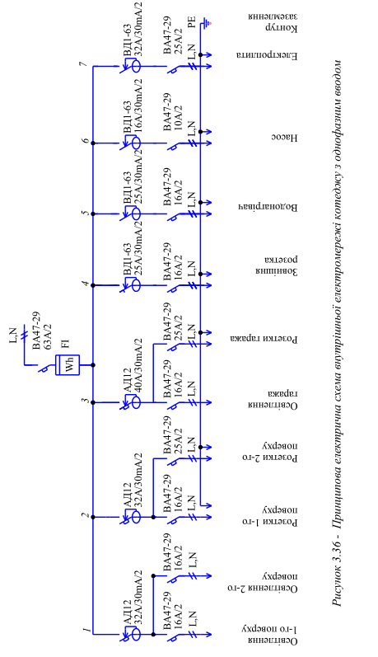
Рисунок 2. 9 - Принципова електрична схема внутрішньої електромережі котеджу з однофазним вводом
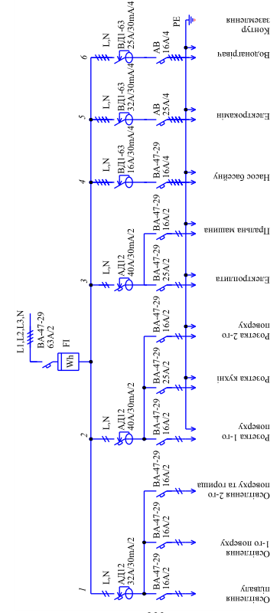
Рисунок 2.10 - Принципова електрична схема внутрішньої електромережі котеджу з трифазним вводом

На вводі встановлюють вимикач автоматичний типу ВА47-29, що забезпечує не лише вмикання/вимикання всієї внутрішньої мережі в нормальних режимах роботи, а й захист від перевантажень і струмів короткого замикання.
Як окремі групові мережі (освітлення, штепсельних розеток), так і мережі окремих силових електроприймачів (водонагрівач, насос, електроплити) мають окремий диференційний захист, що виконують:
- на лініях 1-3 — автомати диференційні типу АД12;
- на лініях 4-7 — вимикачі диференційні типу ВД1-63.
Крім того, на кожній із ліній установлюють автоматичні вимикачі типу ВА47-29, що забезпечують захист від перевантажень і струмів короткого замикання.
Ця схема забезпечує три види захисту: диференційний, від перевантажень і від струмів короткого замикання.
Приклад електросхеми другої групи зображений на рисунку 2.10. У цій схемі використані як двополюсні (автомати диференційні типу АД12 і вимикачі автоматичні типу ВА47-29), так і чотириполюсні електричні апарати (вимикачі автоматичні типу ВА47-29 та вимикачі диференційні типу ВД1-63). Ця схема, як і попередня, забезпечує три види захисту: диференційний, від перевантажень та від струмів короткого замикання.

Запитання для самоконтролю
- Назвіть і зробіть стислий аналіз основного електрообладнання електропостачальної системи житлових будинків, споруд та будинків суспільного призначення.
- Дайте визначення, розкажіть принцип дії й назвіть основні нормативні параметри пристроїв захисного вимкнення.
- Що спільного й чим відрізняються вимикачі диференційні та автомати диференційні?
- Які основні вимоги до електропроводок і кабельних ліній внутрішніх мереж житлових будинків, споруд та будинків суспільного призначення.

Тема 4. ЕЛЕКТРОПОСТАЧАННЯ МІСТ
4.1. Класифікація приймачів електроенергії та їх загальні характеристики
4.2. Системи електропостачання міст.
4.3. Розрахунок електричних навантажень мікрорайону.
4.4. Групи електроспоживачів житлових і громадських будинків
4.5 Нормативно-правове забезпечення електропостачання житлових будинків і споруд комунального призначення

4.1. Класифікація приймачів електроенергії та їх загальні характеристики
Приймач електричної енергії – апарат, агрегат, механізм, призначений для перетворення електричної енергії в інший вид енергії
Споживач електричної енергії – електроприймач чи група електроприймачів, об’єднаних технологічним процесом і розміщених на певній території. Характерні споживачі електроенергії міст: - споживачі селітебних зон (житлові будинки і суспільно-комунальні установи); - споживачі загальноміського значення (водопровід, каналізація, електротранспорт, АТС та ін.); - промислові споживачі.
Характерні приймачі електроенергії промпідприємств:
- силові загальнопромислові пристрої (компресори, вентилятори, насоси і підйомно-транспортні пристрої);
- електричні освітлювальні установки;
- перетворювальні установки;
- електродвигуни виробничих механізмів;
- електричні печі й електротермічні установки;
- електрозварювальні установки.
Існують різні класифікації приймачів електроенергії. Приймачі електроенергії щодо роду струму, класу напруги і частоти поділяються на такі групи: - приймачі трифазного струму напругою до 1000 В, частотою 50 Гц;
- приймачі трифазного струму напругою вище 1000 В, частотою 50 Гц;
- приймачі однофазного струму напругою до 1000 В, частотою 50 Гц;
- приймачі, що працюють з частотою, відмінною від 50 Гц, що живляться від перетворювальних підстанцій і установок;
- приймачі постійного струму, що живляться від перетворювальних підстанцій і установок.
Сучасні житлові будівлі насичені великою кількістю різних електроприймачів . До них відносяться освітлювальні й побутові прилади і силове електроустаткування . Йде постійний процес підвищення комфортності житла, а це в свою чергу збільшує кількість побутових електроприймачів і збільшує побутове електроспоживання.

4.2 Системи електропостачання міст.
У зв'язку з цим постійно ведеться коригування нормативної літератури з розрахунком як внутрішньобудинкових, так і зовнішніх електричних мереж . Залежно від розміру міста, наявності ДЖ, характеристик споживачів та ін. розрізняють три характерні системи електропостачання міст [1].
Система електропостачання малого міста (< 50 тис. чол.) з однією високою напругою. Для електропостачання малого міста (рис. 4.1) передбачаються місцева електростанція I і районна ПС II, що живиться 10 від енергосистеми. Живлення міських споживачів здійснюється за допомогою розподільних мереж напругою 10(6) кВ і 380/220 кВ, що спираються на ДЖ I і II. Для живлення промислових підприємств і комунальнопобутових споживачів можуть передбачатися самостійні ПС (ТПС).
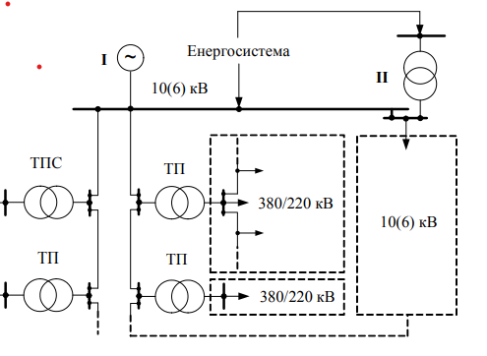
Рисунок 3.1 – Система електропостачання малого міста

Для здійснення паралельної роботи електростанції міста з енергосистемою передбачається спеціальний зв’язок, у даному разі на напрузі 10(6) кВ.
При збільшенні міста розподільна мережа 10(6) кВ стає недостатньою для охоплення всіх споживачів. У зв’язку з цим у систему електропостачання вводять додаткові елементи, а саме живильну мережу 10(6) кВ, а також мережі більш високої напруги. Система електропостачання середнього міста (50-100 тис. чол) з двома високими напругами і живильними мережами (рис. 3.2).
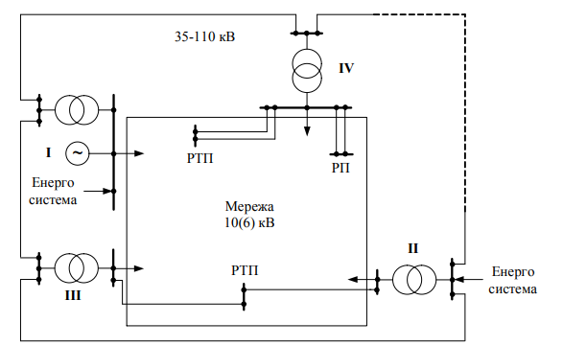
Рисунок 3.2 – Система електропостачання середнього міста
ДЖ даної системи електропостачання є електростанція I і районна ПС II, зв’язана з енергосистемою. Електропостачальна мережа 35-110 кВ містить у собі додаткові ПС III і IV і забезпечує паралельну роботу електростанції з енергосистемою. Електропостачання центральних районів міста здійснюється за рахунок проміжної напруги 35 кВ. Додатковим елементом у розподільній мережі 6-10 кВ системи, що розглядається, є живильні лінії для здійснення електропостачання розподільних пунктів (РП) і розподільних трансформаторних ПС РТП. При подальшому збільшенні розмірів міста в систему його електропостачання може бути введена додаткова напруга.Система електропостачання великого міста (100-250 тис. чол) з трьома високими напругами (рис. 3.3). ДЖ системи електропостачання великого міста характеризуються великою кількістю і потужністю.
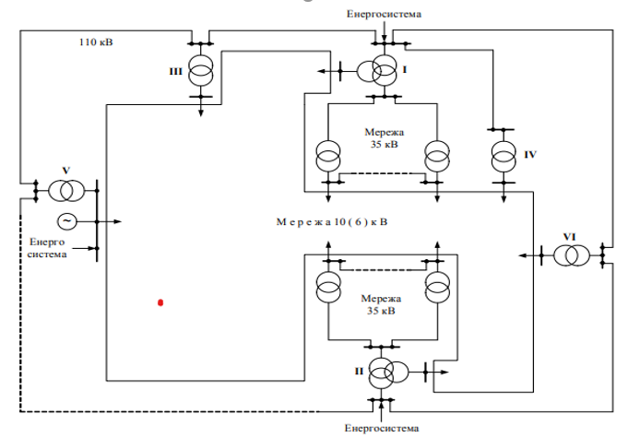
Рисунок 3.3 – Система електропостачання великого міста
Електропостачання центральних районів міста здійснюється за рахунок проміжної напруги 35 кВ. Система електропостачання великих і найбільших (250-500 тис. чол і > 500 тис. чол) міст аналогічна великим містам, для яких рекомендуються класи напруг 220-110/10/0,38 кВ, тобто виключені мережі напругою 35 і 6 кВ.
Визначення розрахункового навантаження громадсько-
комунальних споживачів
Громадсько-комунальних споживачів можна розділити на дві групи:
1. Установи культурно-побутового призначення (освіта, охорона здоров’я, торгівля, громадське харчування, зв’язок);
2. Комунально-господарські підприємства (котельні, водопровід, каналізація) і внутрішньоміський електротранспорт.
Визначення розрахункового навантаження споживачів 1 групи, приведеної до введення споживачів, базується на використанні відповідних коефіцієнтів попиту для освітлювального і силового навантажень і коефіцієнта суміщення навантажень для сумарного навантаження споживача [6]: ( )
Ррозр. Ксум (Рр.о. Рр.с. K Рр.х.с.),
де Р_{р.о}.= К_{п,а,о}. Р_{ном.о}– розрахункове освітлювальне навантаження, що визначається коефіцієнтом попиту К_{п,а,о -} і встановленою потужністю освітлювальних установок споживача Р_{ном.о}. ;
Рр.с. Кс.с. Рном.с – розрахункове силове навантаження, що визначається аналогічно;
Рр.х.с. = Kc.х.с. Рном х.с– розрахункове навантаження холодильних установок і систем кондиціонування, обумовлене аналогічно;
К – коефіцієнт, що залежить від співвідношення Рр.о. та Рр.х.с. .
Крім цього розрахункове навантаження установ культурно-побутового призначення може бути визначене за питомими навантаженнями.
₋ Якщо установа I групи вбудована в житловий будинок, то розрахункове навантаження на введенні в житловий будинок визначається як
Рр жб сусп =Рр жб Кнм Рр.уст
Орієнтована оцінка сумарного навантаження мікрорайону з урахуванням житлових будинків і установ культурно-побутового призначення може провадитись за укрупненими показниками:
Р_{Р.}мк = (Р_{ПИТЖБ.} + Р_{РИТуст})⋅G 10 ⁻³
Розрахункові навантаження комунально-господарських підприємств і внутрішньоміського електротранспорту визначаються за спеціальними методиками. Кнм - коефіцієнт участі максимуму навантаження вбудованої установи в максимумі навантаження житлового будинку.
Методи розрахунку навантаження промислових підприємств, що застосовуються в теперішній час, можуть бути розділені на точні й наближен
У наближених методах розрахункове навантаження визначається на основі встановленої потужності електроприймачів з введенням уточнюючого коефіцієнта: Рр= К₂ Рном або на основі узагальнюючих показників, зв’язаних з технологічним процесом (питома витрата електроенергії на одиницю продукції чи питоме навантаження на одиницю виробничої площі).
Основними методами визначення розрахункових навантажень є методи за: - встановленою потужністю і коефіцієнтом попиту;
- середньою потужністю і відхиленням розрахункового навантаження від середнього (статистичний метод);
- середньою потужністю і коефіцієнтом форми графіка навантажень;
- середньою потужністю і коефіцієнтом максимуму (метод упорядкованих діаграм).
Допоміжні методи визначення розрахункових навантажень за:
- питомими витратами електроенергії на одиницю продукції при заданому обсязі випуску продукції за визначений період;
- питомим навантаженням на одиницю виробничої площі

Рекомендації щодо вибору методу визначення розрахункових навантажень елементів системи електропостачання
Визначення розрахункових навантажень ліній 0,38 кВ, ТП, РП, розподільних і живильних ліній 10(6) кВ, ПС 35-110 кВ і відповідних електричних мереж, при невідомих графіках навантаження, виконують з використанням коефіцієнта участі в максимумі навантаження К_{НМ} чи коефіцієнта суміщення максимумів навантаження К_{сум} [1].
У першому випадку коефіцієнт участі в максимумі навантаження К_{нм} вводиться в розрахункове навантаження розглянутого споживача і враховує частку цього навантаження в сумарному максимумі навантаження розглянутого елемента системи електропостачання:
Р_{Σ} = Р_{макс о} К_{н м} Р_{макс} К_{н м} Р_{макс} К_{н м2} Р_{макс2} _{Σ} ( )
де Р_{Σ} – сумарне навантаження, що приймається за розрахункове;
Р_{макс}._{о} – максимум навантаження основного споживача, що формує максимум сумарного навантаження;
Р_{макс} Р_{максi} – максимуми навантаження інших споживачів;
Кн.м1 Кн.мi ... – коефіцієнти участі в максимумі основного навантаження інших споживачів.
У другому випадку коефіцієнт суміщення максимумів навантаження Ксум вводиться в суму максимумів розрахункового навантаження всіх споживачів даного елемента системи електропостачання:
Р_{Σ} = Ксум ⋅∑ Р макс i ( )
У практиці проектування визначення розрахункового навантаження за допомогою коефіцієнта участі в максимумі навантаження Кнм використовується при розрахунку навантаження ліній 0,38 кВ і трансформаторів ТП. На вищих ступенях електропостачання розрахункове навантаження визначають за допомогою коефіцієнта суміщення максимумів навантаження Ксум, що рекомендовано відповідними будівельними нормами.
Розрахунок електричних навантажень
В якості розрахункового навантаження приймається півгодинний (30 - хвилинний) максимум навантаження . Півгодинний максимум прийнятий для вибору всіх елементів системи електропостачання (провідників, трансформаторів, апаратури). В основі розрахунку навантажень комунально -побутових споживачів використовується навантаження одного споживача, в якості якого виступає сім'я або квартира при родинному заселенні будинків.
Теоретичні передумови розглянутого методу базуються на імовірнісному підході до величини розрахункового максимуму навантаження. Розробці нормативних значень навантажень передували необхідні вимірювання в різних точках системи живлення житлових будинків: на водах у квартири, на сходових стояках, вводах у будинки, мережах низької напруги (живлять будинки) і мережевих трансформаторах . Результати вимірювань оброблялися методами математичної статистики і теорії ймовірностей .
Величина розрахункового навантаження в значній мірі залежить від рівня електрифікації побуту, тобто від електроозброєності або наявності відмінності-них побутових електроприймачів у квартирах мешканців. У комунальних електричних мережах спостерігається тенденція підвищення рівня електрифікації побуту, збільшення числа різних електроприладів і їх одиничної потужності з одного боку. З іншого боку в побуті з'являються сучасні енергоекономічні побутові електроприймачі з системами технологічної, мережевоі захисної автоматики.

4.3.Розрахунок електричних навантажень мікрорайону

Графіки електричних навантажень мікрорайону.
Графіки навантажень дають уявлення про характер зміни в часі електричних навантажень . За тривалістю вони бувають добовими і річними .
Графіки навантажень мікрорайону в цілому дають можливість визначити споживання активної енергії споживачами мікрорайону , правильно вибрати силові трансформатори і живлять лінії .
За графіками планується поточний і капітальний ремонти елементів системи електропостачання , визначають потребу в паливі для станцій на будь-який період , визначають необхідну кількість і сумарну потужність робочих агрегатів станції в різні години доби .
У довіднику [4 ] і в табл. 4.9 наведені орієнтовні добові (зимовий і літній) графіки електричних навантажень деяких характерних міських споживачів. Для споживачів мікрорайону річний максимум становить для житлових будинків з електроплитами 80 % , а д4.9.4.9.ля решти об'єктів - 70%.
Для реального проектування можуть бути використані виміри режимних днів конкретних об'єктів.
Добові графіки використовують для побудови річного графіка за тривалістю. Можна умовно прийняти тривалість зимового періоду 200 днів , літнього - 165. По осі ординат річного графіка за тривалістю у відповідному масштабі відкладають навантаження в кВт від Рмакс до Рмін , а по осі абсцис - годинник року від 0 до 8760 ( 24 • 365 = 8760 ) .
Площа річного графіка виражає кількість спожитої електроенергії за рік в кВт • год
За даними графіка визначають число годин використання максимального навантаження , год. ,
, (4.9 )
де Р_{Зi} - навантаження i - го години в грудні , кВт; РЛi - навантаження i - го години в червні , кВт; Р_{МАКС}._{З} - максимальне навантаження в зимовий період , кВт .
Час максимальних втрат , год.
τ М = ( 0,124 + ТМ • 10-4 ) 2 • 8760 . (4.10)

Розрахунок електричних мереж
Лінії електропередачі до 20 кВ на селітебній (забудованій переважно громадськими і житловими будинками) території міст, в районах забудови будинками заввишки 4 поверхи і вище повинні виконуватися, як правило, кабельними, з алюмінієвими жилами . Кабельні лінії прокладаються в земляних траншеях під тротуарами або під пішохідними доріжками всередині кварталу.
Будинки, які знаходяться в безпосередній близькості від ТП, слід живити по окремих лініях. Для будинків висотою до 16 поверхів при числі секцій до семи рекомендується передбачати одне введення в будівлю. Доцільно робити введення в секціях будинку, найближчих до ТП. На рис.4.2 представлена можлива розводка кабельних ліній в житловому районі [13].
У районах забудови будівлями заввишки до 3 поверхів включно лінії електропередачі слід, як правило, виконувати повітряними.

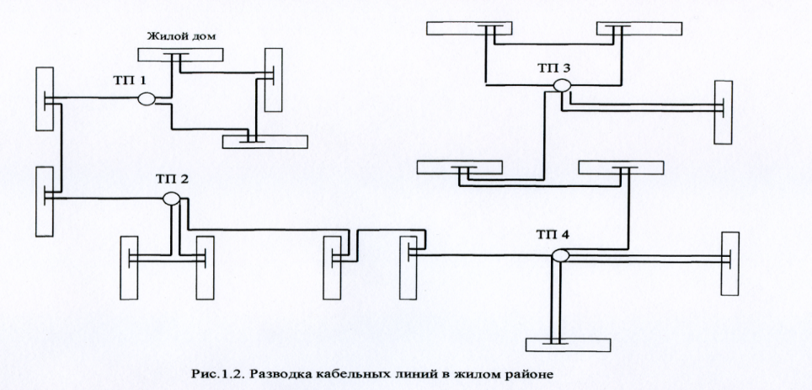
Рисунок 4.2 Розводка кабельних ліній в житловому районі

Для повітряних ліній (ПЛ) електропередачі до 1 кВ рекомендується застосовувати самонесучі ізольовані проводи (СІП ). Вибір і перевірку перерізів СІП на 0,38 і 10 кВ див 2.3.2.
Лінії зовнішнього освітлення рекомендується розташовувати на загальних опорах з повітряними лініями електропередачі до 1 кВ.
Вибір перерізу кабелів електричних мереж напругою до 1 кВ.
Перерізи кабелів напругою до 1 кВ вибираються у відповідності з главою 2.3 ПУЕ [5] за умовою нагріву тривалим розрахунковим струмом у нормальному і після аварійному режимах і перевіряються по втраті напруги.
На час ліквідації післяаварійного режиму допускається перевантаження кабелів з паперовою ізоляцією до 130%, якщо в нормальному режимі їх навантаження не перевищувало 80 % допустимого. Отже, в післяаварійному режимі переріз кабелю має задовольняти співвідношенню
1,3 І_{доп} • К ≥ I_{П.АВ}. (4.27)
де І_{доп} - допустимий тривалий струм, А;
К - поправочний коефіцієнт, що враховує число кабелів, прокладених в одній траншеї, табл. 4.22 [5,15];
I_{П.АВ}.-розрахункове струмове навантаження ліній в післяаварійному режимі.
При цьому має враховуватися число кабелів, які залишилися в роботі, прокладених в одній траншеї в післяаварійному режимі.
Допустимі втрати напруги в мережах 0,38 кВ (від ТП до вводів у будівлю) складають не більше 4-6%. Великі значення відносяться до ліній, які живлять малоповерхові і односекційні будівлі, менші значення - до ліній, які живлять багатоповерхові багатосекційні житлові будівлі, крупні громадські будівлі та установи [11].
Розрахункове електричне навантаження лінії напругою до 1 кВ при змішаному живленні споживачів, кВт, визначається за формулою (4.18) з розділу 4.1.6.
Робочий струм, А, в лінії визначається за формулою:
, ( 4.28 )
де n - кількість кабелів, прокладених у траншеї до об'єкта. Для споживачів другої категорії, згідно ПУЕ, приймають до прокладання початкову кількість кабелів рівною 2. Для споживачів третьої категорії, наприклад, склади, n = 1; cosφ - коефіцієнт потужності з раніше зроблених розрахунків, табл.4.4,4.8; U_{Н} - номінальна напруга мережі, рівна 380 В.
Струм післяаварійного режиму, А, дорівнює:
I_{П.АВ} = 2 • I_{Р.Л.} (4.29)
Переріз кабелю має задовольняти умову допустимого тривалого струму, А, визначеного за формулою:
. (4.30)
За табл. 4.23 підбирається стандартний переріз, який задовольняє розраховане І_{доп}. [5].
Вибраний переріз кабелю необхідно перевірити по втраті напруги .
Втрати напруги на i-тій ділянці L_{діл.і} кабельної лінії, %, визначаються за формулою:
, ( 4.31 )
де А - коефіцієнт, що залежить від прийнятих одиниць виміру, визначається за довідником [16], А=21,9 - для мережі 0,4 кВ; А=0,0875 - для мережі 6 кВ і А=0,0316 - для мережі 10 кВ; Р_{Р.і} - активна потужність ділянки лінії, кВт; n - число кабелів; S - переріз кабелю, мм²,L_{діл.і} - довжина i-ї ділянки лінії, км .
Далі втрати напруги на ділянках лінії підсумовуються і результат порівнюється з розташовуваними втратами напруги від шин ТП до найбільш віддаленого споживача .
У результаті повинна виконуватися умова :
ΔU_{ДОП.}> ΔU_{Р} .
Кабелі на стороні 0,4 кВ, що захищаються плавкими запобіжниками, на термічну стійкість не перевіряються, тому що час спрацьовування запобіжника малий і тепло, що виділяється не в змозі нагріти кабель до небезпечної температури.
Втрати потужності в лінії, кВт, визначаються:
ΔР_{Л} = 3 • I_{Р.Л}². • R_{О} • L_{діл.} • n, (4.32)
де R_{О} - активний опір 1 км кабелю при 20^{о}С, Ом, табл. 4.24 з довідника [16].
Досить часто використовується розрахунок втрат напруги і втрат потужності без урахування індуктивного опору ліній.
Вибір перерізу кабелів електричних мереж напругою 10 (6) кВ
Переріз проводів ПЛ і жил кабелів повинні вибиратися по економічній густині струму в нормальному режимі і перевірятися по допустимому струмі в аварійному та післяаварійному режимах, а також по допустимому відхиленню напруги. При перевірці кабельних ліній по допустимому тривалому струмі повинні бути враховані поправочні коефіцієнти: на кількість працюючих кабелів, що лежать поруч у землі, на допустиме перевантаження в післяаварійному режимі, фактичну температуру середовища, тепловий опір грунту і на відхилення номінальної напруги кабелю від номінальної напруги мережі .Попередній вибір перерізів проводів та кабелів допускається проводити виходячи з середніх значень граничних втрат напруги в нормальному режимі - у мережах 10 (6) кВ не більше 6 %.
Розрахункове активне навантаження міських електричних мереж 10 (6) кВ ( Р_{Р}._{Л.} ), кВт, визначається за формулою (4.25) у розділі 4.1.7.
Робочий струм в лінії, А, визначається за формулою
, (4.33)
де U_{Н} - номінальна напруга мережі, 10 (6) кВ;
n - кількість кабелів, прокладених у траншеї до об'єкта; cosφ - коефіцієнт потужності, прийнятий рівним 0,92.
Економічно доцільний переріз S_{Е}, мм², визначається згідно з ПУЕ, зі співвідношення:
S_{Е} = I_{Р}._{Л} / j_{ЕК,} (4.34)
де j_{ЕК} - нормоване значення економічної густини струму, А/мм², для заданих умов роботи, обирається за табл. 4.25 [15].
За табл. 4.23 підбирається стандартний переріз струмопровідної жили.
У розподільчих мережах 10 (6) кВ кабелі з алюмінієвими жилами при прокладці їх у траншеях рекомендується приймати перерізом не менше 70 мм², але не більше 240 мм².
Переріз кабелів по ділянках лінії слід приймати з урахуванням зміни навантаження ділянок по довжині. При цьому на одній лінії допускається застосування кабелів не більше трьох типорозмірів.
Подальший хід розрахунку аналогічний розрахунку мережі напругою до 1 кВ. Отриманий економічний переріз для умов нормального режиму перевіряється по допустимому струму нагріву в післяаварійному режимі. Крім того, кабелі повинні бути піддані перевірці на термічну стійкість струмів К.З.

4.4 Групи електроспоживачів житлових і громадських будинків
Електроспоживачі житлових будинків можна розділити на дві групи:
-електроспоживачі квартир;
-електроспоживачі загального призначення.
До перших відносять освітлювальні й побутові електроприлади; до других - світильники сходових кліток, горищ, вестибюлів, холів, службових і інших приміщень, ліфтові установки, вентиляційні системи, різні протипожежні обладнання, домофони і т.д. [ ].
Електричне освітлення квартир здійснюється за допомогою світильників з лампами розжарювання, світодіодними й люмінесцентними лампами. До побутових відносять: нагрівальні, господарські, культурно-побутові, санітарно-гігієнічні, побутові кондиціонери повітря, водонагрівачі, прилади для опалення приміщень.
Для освітлення сходів, вестибюлів, холів, коридорів застосовують лампи розжарювання, люмінесцентні світодіодні лампи. Останні мають більший термін служби й менш чутливі до коливань напруги. До силових електроспоживачів відносять асинхронні електродвигуни з короткозамкненим ротором і інші електроспоживачі ліфтових установок.
Для висотних будинків застосовують ліфти зі спеціальним електроприводом, куди входить електромагнітне гальмо й апаратура керування.
Крім того, до силових електроспоживачів відносять електродвигуни вентиляторів і насосів, різні електромагніти для відкривання клапанів і люків систем димовидалення будинків висотою більш дев'яти поверхів, а також апаратура зв'язку й сигналізація.
Електроспоживачі громадських будинків. Громадські є наступні типи будинки: різні установи й організації управління, фінансування, кредитування, держстраху, освіти, дошкільні, бібліотеки, архіви, підприємства торгівлі, громадського харчування, побутового обслуговування населення, готелі, лікувальні установи, музеї, видовищні підприємства й спортивні споруди.
Усі електроспоживачі громадських будинків умовно можна розділити на дві групи: освітлювальні й силові. В основних приміщеннях громадських будинків застосовують світильники з люмінесцентними або світодіодними лампами у виконанні, відповідному до умов середовища й виконуваної роботи. Використовують також натрієві, ксенонові лампи для внутрішнього й зовнішнього освітлення. У допоміжних приміщеннях (склади, комори) застосовують лампи розжарювання або світодіоди.
До силових електроспоживачів відносять електроприймачі механічного й електротеплового устаткування, холодильних машин, підйомно-транспортного устаткування, санітарно-технічних установок, зв'язок, сигналізації, протипожежних обладнань і ін.
Громадські будинки мають також приточно-витяжні вентиляційні установки, широко застосовуються системи кондиціювання повітря, насоси систем гарячого й холодного водопостачання. Більшість механізмів обладнана асинхронними електродвигунами з короткозамкненим ротором.

4.5 Нормативно-правове забезпечення електропостачання житлових будинків і споруд комунального призначення.
Від електричного струму та якості електропостачання залежить не тільки освітлення в житловому будинку і можливість підняття води з глибини колодязя або свердловини, але і безперебійний зв’язок з навколишнім світом, опалення та багато іншого. Сьогодні без електрики уявити життя неможливо, в тому числі і комфортне використання саду біля заміського будинку як в практичних цілях, так і для повноцінного відпочинку. Для того щоб цей засіб забезпечення комфортного і цивілізованого життя не перетворився на загрозу безпеки, не завдало непоправної шкоди майну і здоров’ю, та не викликало серйозних проблем, доведеться подбати про багато що, в тому числі приймати важливі рішення, пов’язані з організацій електропостачання.
Організація електропостачання житлового будинку – процес не менш важливий і складний, ніж власне його споруда. Електрокомунікації належать до базових, першочергово важливі та продумані ще на етапі планування і проектування ділянки систем, які вимагають копіткої і складної договірної підготовки.
Процес підключення будинку до центральної системи електроживлення потребує заповнення різних протоколів, договорів, узгоджень, складання проектів та актів, які визначаються відповідно до інструкції з електропостачання індивідуальних житлових будинків та інших приватних споруд. В ній вказані основні види документів, які необхідні для того, щоб отримати дозвіл і за всіма правилами підключитися до загальної системи електропостачання.
Починають офіційний процес підключення будинку із заяви про підключення, яку подають у ОСББ чи товариство, до якого належить житловий будинок. У відповідь на заяву надають технічні умови, де прописані всі відомості про потужність електроліній та умови підключення. Копію технічних вказівок відправляють в місцеву філію Енергонагляду (РЕС), яка і буде контролювати процес. Після отримання технічних умов складається проект, в якому прописуються, не тільки схема розташування будівель, комунікацій і устаткування, але і види кабелів та інша спеціальна інформація. Підготувати проект електропостачання можуть лише фахівці, а реалізувати його – лише ліцензовані державою організації, що діють за погодженням з територіальними органами Енергонагляду. Розроблений проект захищають, після чого електролінія монтується, піддається випробуванням, здається відповідальному. Підключити ділянку до електрики і почати використовувати електроенергію зможемо тільки тоді, коли отримаємо відповідний акт допуску в експлуатацію від Енергонагляду.
Підбір підрядної організації, яка буде втілювати наші плани в життя і зможе створити повністю завершену систему електропостачання будинку – це запорука якості та безпеки електросистем. Ідеальний варіант при підключенні до електропостачання – пошук генерального підрядника, який зможе виконати роботи “під ключ”, тобто візьме на себе не тільки складання проекту, але і його узгодження, практичну реалізацію. А коли будуть змонтовані виділені лінії, зможе повністю провести необхідні випробування і гарантувати якість робіт, здавши проект інспектору. Цей варіант є ідеальним в основному тому, що дозволяє вирішити суттєві розбіжності і конфлікти, які незмінно виникають при найманні різних підрядників для проектування і монтування, але ціна на послуги генерального підрядника чимала. Альтернативний варіант – замовлення проекту, його захисту і контролю над реалізацією в проектно-монтажній фірмі з паралельним наймом електриків, які будуть монтувати саму лінію. Організація не тільки захистить проект, але і проведе випробування, здавання електроустановки, тоді як робота з монтажу буде проведена іншими підрядниками, що дозволить знизити бюджет. Надалі всі “дрібні” роботи бажано доручати фахівцю, який монтував всю систему або хоча б електрику.
Один з найважливіших аспектів, який потрібно продумати ще на “паперовому” етапі – розрахувати достатність потужності виділеної лінії електропостачання. Для цього до початку робіт і придбання матеріалів розраховують, які електроприлади і пристрої мають в майбутньому працювати у будинку, наприклад побутова насосна станція, і чи витримає виділена лінія таке навантаження. Якщо мова йде про простий дачний будинок, то для нього достатньо 6 кіловат, які може забезпечити звичайна проводка. Якщо ж заміський будинок будете активно застосовуватися взимку, тим більше, якщо буде регулярно опалюватися, то потрібно буде набагато більше електроенергії, відповідно в тричі, а може навіть і більше.
Вибір виду проводки для заміського будинку також є одним з найбільш важливих питань. І у відкритій, і в закритій системі прокладки проводів та комунікацій є свої переваги і недоліки. Відкрита електропроводка традиційно розглядається як атрибут неопалюваних будинків і господарських приміщень, прихована – як обов’язковий елемент активно використовуваного заміського будинку, але такий підхід досить обмежений.
При всій зовнішній привабливості прихованої проводки і мінімальному ризику випадкових пошкоджень у неї є один істотний недолік: виправити помилки проектування, невдалі рішення буде далеко не просто. Так, щоб виправити становище з незручним вимикачем, приміром, без серйозних будівельних робіт і ушкодження стін не обійтися. Крім того, закрита система електропроводки вимагає ретельного контролю за проляганням кабелю, збереження схем розташування проводів, дбайливого поводження з поверхнею стін під час декоративних робіт. Традиційно проводка для розеток прокладається паралельно підлозі на потрібному рівні, а проводка до вимикачів і освітлювальних приладів – строго перпендикулярно до нього.
У відкритої проводки переваги зовсім інші: її можна легко змінювати, трансформувати за своїм бажанням, переносити точки доступу, так і обслуговування проводки, зокрема усунення несправностей і контроль за станом. При цьому питання про естетичність відкритих проводів сьогодні вже не стоїть: вибір кабелю, різноманітного за формою і кольором, спеціальних електротехнічних плінтусів, оболонок, кабель-каналів дозволяє не тільки захистити проводку, але і надати їй стильний вигляд.
Істотне питання електропостачання житлового будинку – бюджет проекту. Вартість електроенергії буде залежати лише від того, в якій кількості її планується витрачати, а ось основні (і не малі) витрати припадають на вартість електромонтажних робіт, матеріали і комплектуючі. Це та частина проекту, на якій економити не варто. Адже коли йдеться про електрику, найважливішим питанням є безпека. Економія на установці спеціального і додаткового обладнання, якості матеріалів може привести до ураження струмом і пожеж. Обов’язково потрібно встановити в заміських будинках пристрої захисного відключення, подбати про зрівнювання потенціалів і стабілізатори напруги. Розетки для житлового будинку потрібно вибирати з високим рівнем захисту від зовнішніх впливів.
Електрообладнання в житловому будинку повинно базуватися на використанні виключно якісних матеріалів, які коштують чимало. Фінансова сторона питання залежить в першу чергу від обсягу робіт, площі будинку. Найбільш дорогими є комунікації, прокладені для зовнішнього освітлення, підсвічування хозблоків, майстерень, гаража, малих архітектурних форм, підсобних приміщень, які збільшують загальний розмір електромережі на ділянці.
Під терміном «житлові будинки» розуміють житлові будинки як індивідуального, так і загального користування, зазначені в ДБН В.2.2-15:2019 [ ] Ці будівельні норми поширюються на проектування нових і реконструкцію, капітальний ремонт та технічне переоснащення житлових будинків з умовною висотою до 73,5 м включно: одноквартирні та багатоквартирні, у тому числі спеціалізовані квартирні житлові будинки для осіб літнього віку і осіб з інвалідністю та гуртожитки. При проектуванні житлових будинків з умовною висотою більше 73,5 м слід керуватися вимогами розділів 4 і 5 цих норм та ДБН В.2.2-41:2019[2]
До споруд і будинків комунальльного призначення належать громадські споруди й будинки, перелічені в ДБН В.2.2-9:2018 [3]; адміністративні та побутові будинки, наведені в ДБН В.2.2-28:2010 [4], прикладами яких можуть бути споруди й будинки: установ та організацій управління, освіти, дошкільних закладів, бібліотек, архівів, фізкультурно-оздоровчих, спортивних і культурно-видовищних закладів, побутового обслуговування населення, готелів, лікувальних закладів тощо.

Питання для самоконтролю
1. Що розуміється під електричним устаткуванням (електричною станцією, підстанцією)?
2. Яка залежність між потужністю передачі і номінальною напругою ЛЕП
3. Охарактеризуйте систему електропостачання міста?
4. Які центри живлення в системах електропостачання міст?
5. Чим відрізняються мережі живлення від мереж розподілу електроенергії?
6. Наведіть ознаки класифікації електричних мереж?
7. Які значення номінальних напруг встановлені для електричних мереж?
8. Переваги відкритої проводки.
9. Групи електроспоживачів житлових будинків.
10. Особливості прихованої проводки.
11. Як вибрмти переріз кабелів електричних мереж напругою 10кВ
12. Яку можливість дають графіки навантажень мікрорайону ?
13. Методи визначення розрахункових навантажень.
14. Які єгрупи громадсько-комунальних споживачів ?
15. Алгоритм підключення будинку до центральної системи електроживлення.

Тема 5. ЕЛЕКТРОПОСТАЧАННЯ СІЛЬСЬКОГО ГОСПОДАРСТВА
5.1.Надійність електропостачання сільського господарства та способи її підвищення.
5.2.Характеристика споживачів електричної енергії.
5.3 Економічність роботи сільських електричних мереж.
5.4.Розрахунок електричних навантажень сільськогосподарських об’єктів
5.5. Схеми з’єднання трансформаторних підстанцій.
5.6. Проблеми надійності електропостачання у технологічних процесах АПК

5.1 Надійність електропостачання сільського господарства та способи її підвищення.
Електропостачання виробничих підприємств та населених пунктів у сільській місцевості має ряд особливостей у порівняні із електропостачанням промислових об’єктів та міст. Головною особливістю електропостачання сільського господарства є необхідність підведення електроенергії до великої кількості малопотужних об’єктів, які розосереджені на значній території. Результатом цього є значна довжина сільських електричних мереж, висока вартість електричних ліній із розрахунку на одиницю потужності. Наявність протяжних повітряних ліній електропередачі, в свою чергу, веде до частих перерв в електропостачанні споживачів внаслідок аварій – тобто до зниження надійності електропостачання.
Надійність – важливий показник системи електропостачання, у тому числі і системи сільського електропостачання. У зв’язку із наявністю в сучасному сільськогосподарському виробництві тваринницьких комплексів промислового типу, птахофабрик, тепличних комбінатів та інших відповідальних об’єктів, будь-яке відключення живлення – планове (для обслуговування та ремонту обладнання) та особливо несподіване, аварійне – приводить до значних збитків споживачів та енергосистеми. Тому необхідно застосовувати ефективні, економічно доцільні заходи із забезпечення відповідного рівня надійності сільськогосподарських споживачів.
Особливу групу споживачів ІІ категорії складають споживачі, перерва в електропостачанні яких не повинна перевищувати 0,5 год. До них віднесено:
- на комплексах та фермах молочного напряму – системи напування корів у стійлах, у доїльних залах, робоче освітлення у доїльних залах, системи промивання молокопроводів та підігріву води, локального обігріву та опромінення телят, чергового освітлення у пологових відділеннях;
- на свинарських комплексах та фермах – опалювально-вентиляційні системи в свинарниках-відгодівниках і в свинарниках для поросят;
- на птахофабриках та птахофермах – системи напування птиці, локального обігріву курчат у перші 20 днів, вентиляції в пташниках з підлоговим та клітинним вмістом, інкубації яєць та виведення курчат, сортування яєць та курчат, транспортування, санітарно-забійного пункту, котельних. градирні, хлораторної станції знезалізнення, каналізаційної насосної станції;
- для всіх сільськогосподарських підприємств установки пожежогасіння та котельні з котлами високого та середнього тиску.
Для резервного живлення електроприймачів першої та другої категорій надійності, що не допускають перерв у електропостачанні тривалістю понад 0,5 години, має передбачатися встановлення автономних джерел резервного живлення додатково до резервного живлення електричними мережами.
Як автономні джерела резервного живлення можуть бути використані стаціонарні або пересувні електростанції.
Сучасні сільськогосподарські підприємства використовують електроенергію для механізації виробничих процесів, водопостачання, первинної обробки сільськогосподарської продукції, для створення мікроклімату тощо. На сучасному етапі розвитку електрифікації сільського господарства при використанні тваринницьких комплексів промислового типу, птахофабрик, тепличних комбінатів, заводів із виготовлення кормів, будь-яке відключення споживачів від джерела живлення, як планове, так і непередбачене (аварійне), завдає значних збитків споживачам і самій енергосистемі. Оскільки будівництво сільських електричних мереж на даний час можна вважати завершеним, то основним завданням підприємств енергопостачання є забезпечення якості електроенергії і високої надійності електропостачання сільських споживачів.
Під надійністю електропостачання розуміють безперебійне забезпечення споживачів електричною енергією заданої якості. Для підвищення надійності електропостачання споживачів існує ряд організаційно-технічних і технічних заходів.
О р г а н і з а ц і й н о - т е х н і ч н і з а х о д и: – підвищення кваліфікації персоналу; – підвищення вимог до експлуатаційного персоналу; – раціональна організація поточних і капітальних ремонтів; – раціональна організація відшукання і ліквідації пошкоджень; – організація заходів із визначення утворення ожеледі та її видалення; – забезпечення аварійних запасів матеріалів і устаткування.
Т е х н і ч н і з а х о д и : – підвищення надійності окремих елементів мереж; – скорочення радіусу дії сільських електричних мереж; – застосування підземних кабельних мереж; – застосування повітряних ліній електропередач з ізольованими проводами (ПЛІ); – мережне та місцеве резервування; – автоматизація сільських електричних мереж. Максимального ефекту в напрямку підвищення надійності електропостачання можна досягти при комплексному використанні організаційно-технічних і технічних заходів.
Одним із шляхів підвищення надійності електропостачання є проведення реконструкції сільських електричних мереж, впровадження сучасних електричних апаратів і пристроїв та сучасних технологій транспортування електроенергії – кабельні лінії та повітряні лінії, що виконані ізольованими проводами (ПЛІ).

5.2 Характеристика споживачів електричної енергії
Від електричних мереж в сільських районах отримує живлення велика кількість різноманітних споживачів. Як зазначалося вище, під споживачем електричної енергії розуміють приймач або групу приймачів електричної енергії, які об’єднані технологічним процесом і розташовані на певній території. В сільських районах розташовані такі основні споживачі електричної енергії: – житлові будинки; – установи та підприємства із обслуговування населення (школи, дитячі садки, лікарні, клуби, магазини, лазні тощо); – виробничі сільськогосподарські споживачі (тваринницькі ферми, теплиці, зерноочисні пункти, млини та ін.); – підприємства агропромислового комплексу (молокозаводи, м’ясокомбінати, консервні заводи, винзаводи та ін.); – інші споживачі, наприклад, промислові підприємства, підприємства транспорту, зв’язку та ін. В особливу групу сільських споживачів необхідно виділити великі підприємства із виробництва сільськогосподарської продукції на промисловій основі: тваринницькі комплекси, птахофабрики, тепличні комбінати. Схеми електропостачання цих споживачів наближені до схем електропостачання промислових підприємств. Як відмічалося раніше, генератори електростанцій в кожний момент часу повинні розвивати таку потужність, яку в сумі мають усі споживачі із врахуванням потужності втрат на власні потреби та в елементах мережі. Втрати потужності на власні потреби електростанцій і підстанцій, та втрати в елементах мережі становлять незначну і досить рівномірну частину від загальної потужності, що виробляється електростанціями. Внаслідок цього можна стверджувати, що характер роботи джерел електричної енергії (генераторів) повністю визначається характером роботи споживачів (навантаженням). Для проектування електричних ліній та підстанцій необхідно знати навантаження окремих електроприймачів та їх груп. Електричне навантаження в сільському господарстві, як і в інших галузях народного господарства, є величиною, яка безперервно змінюється, тобто – одні споживачі підключаються, а інші відключаються. Окрім того, потужність електроприймачів, підключених до електричної мережі, також змінюється на протязі часу їх роботи. Наприклад, для електродвигуна потужність змінюється із зміною завантаження робочої машини, яку він приводить в дію і т.д. Всі ці зміни навантаження в мережі носять виключно випадковий характер, але для них справедливі закони ймовірності, які можуть бути встановлені із заданою точністю шляхом обробки дослідних даних.

5.3. Економічність роботи сільських електричних мереж
Підвищення економічності електропостачання сільського господарства – це велика комплексна задача, яка тісно пов’язана із підвищенням якості електроенергії та надійності електропостачання. У зв’язку із цим заходи, які були розглянуті вище, вирішують одночасно і задачу підвищення економічності електропостачання. Важливе значення для вирішення вказаної задачі мають заходи із зниження втрат електричної енергії в елементах електричних мереж та її раціонального використання. Розрізняють організаційні та технічні заходи із зниження втрат електроенергії в сільських мережах.
Д о о р г а н і з а ц і й н и х з а х о д і в в і д н о с я т ь с я : – підтримання оптимальних рівнів напруги на шинах 6…10 кВ трансформаторних підстанцій 110…35/6…10 кВ; – відключення одного із трансформаторів двотрансформаторних підстанцій при їх незначному завантаженні; – зменшення часу роботи електродвигунів в режимі неробочого ходу; – вирівнювання навантажень за фазами в мережі 0,38 кВ; – скорочення строків ремонту електрообладнання; – зменшення витрат енергії на власні потреби підстанцій; – удосконалення систем обліку електроенергії.
Д о т ех н і ч н их з а ход і в в і д нос я т ь с я : – встановлення в мережах конденсаторних установок із автоматичним регулюванням ємності; – встановлення на підстанціях 110…35/10…6 кВ пристроїв регулювання напруги під навантаженням (РПН); – спорудження нових ліній електропередачі та трансформаторних підстанцій; – заміна проводів на перенавантажених лініях електропередачі; – переведення електричних мереж на
Для економічної передачі електричної енергії на значні відстані від джерела до споживачів необхідно здійснювати її перетворення (підвищення або зниження напруги). Електроустановка призначена для перетворення і розподілення електричної енергії називається трансформаторною підстанцією (ТП). Трансформаторна підстанція складається із трансформатора, розподільних пристроїв, пристроїв керування та ін. Електропостачання сільськогосподарських споживачів здебільшого здійснюється від районних трансформаторних підстанцій, які живляться від потужних енергетичних систем (рисунок 14.1). Найбільш поширені районні підстанції напругою 110/10, 110/35/10 та 35/10 (35/6) кВ. У сільських районах використовують споживчі трансформаторні підстанції з трансформацією 35, 10(6)/0,4 кВ. Розподіл електричної енергії сільськогосподарським споживачам в основному здійснюється мережами напругою 10 кВ.

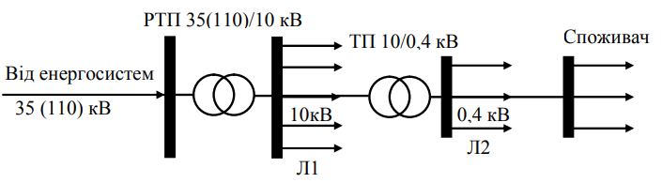

Рисунок 4.1 – Схема електропостачання сільських споживачів

На рисунку 4.1 наведено поширену на даний час схему електропостачання сільських споживачів від енергосистеми. Районна знижувальна трансформаторна підстанція (РТП) розміщується в зоні споживання електроенергії і отримує живлення від енергосистеми лінією електропередачі напругою 35 (110) кВ. Від РТП енергія лініями напругою 10 кВ (Л1) передається до споживчих ТП 10/0,4 кВ, що розміщені безпосередньо біля споживачів. Від споживчих підстанцій електроенергія повітряними та кабельними лініями напругою 0,38/0,22 кВ (Л2) передається до споживачів. Кожна трансформаторна підстанція має три основні вузли: розподільний пристрій вищої напруги, трансформатор та розподільний пристрій нижчої напруги (рисунок 14.2). На районних підстанціях частину 110 і 35 кВ виконують у вигляді відкритого розподільного пристрою, а частину 10 кВ – у вигляді закритого або комплектного розподільного пристрою для зовнішнього встановлення
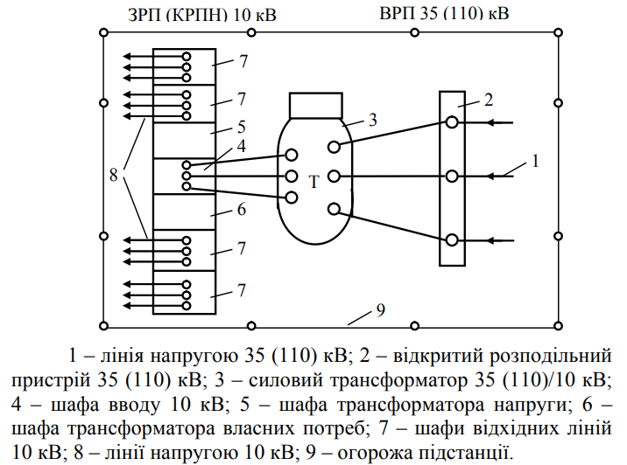

Рисунок 4.2 – Схематичне зображення підстанції 35(110)/10(6) кВ

Розподільний пристрій – це конструктивне виконання принятої електричної схеми, тобто розміщення електричних апаратів усередині приміщення або на відкритому повітрі і з’єднання їх між собою неізольованими шинами чи проводами. Т 2 3 7 5 6 7 7 1 7 8 4 9 ЗРП (КРПН) 10 кВ ВРП 35 (110) кВ 394 До розподільних пристроїв висувають наступні вимоги: надійність; зручність монтажу і експлуатації; пожежна безпека; безпека обслуговання; економічність; простота розширення. Розподільний пристрій нижчої напруги знижувальних підстанцій призначений для приймання електричної енергії від трансформатора й розподілу її між споживачами безпосередньо або через проміжні розподільні пункти. В розподільних пристроях розміщені прилади й апарати для вмикання і вимикання окремих споживачів або їх груп, вимірювання струму, напруги, частоти і потужності, а також для обліку споживання електроенергії. В розподільних пристроях також сконцентрована аппаратура захисту від пошкоджень на лініях. Розподільні пристрої підстанцій діляться на закриті, що розміщуються всередині приміщень і захищені від безпосереднього впливу атмосферних умов та відкриті, які розміщують на відкритих площадках підстанції. Конструкція розподільних пристроїв залежить від напруги лінії, а також від типу виводів, вимикачів та іншої апаратури, що в них розміщується. Закриті розподільні пристрої (ЗРП) розділяють на два типи – для установок напругою до 1000 В і для установок напругою понад 1000 В. В сільських мережах використовують як одно- так і двотрансформаторні підстанції напругою 110/35/10, 110/10, 35/10 (35/6) та 10/0,38 (6/0,38) кВ. Двотрансформаторні підстанції забезпечують більш надійне електропостачання споживачів. Для споживачів І-ї категорії іноді використовують підстанції із глибоким вводом 35/0,38 кВ – пониження напруги з 35 на 0,38 кВ.
більш високу напругу.

5.4. Розрахунок електричних навантажень сільськогосподарських об’єктів
Електроенергія від енергосистеми до споживача передається на значні відстані, що супроводжується втратою потужності:
ΔP = I ²⋅r₀ ⋅l , (1.1)
де I – струм трифазної системи, А;
r ₀ – опір одного кілометру проводу, Ом;
l – довжина лінії електропередачі, км.
Струм трифазної системи: І = Р/ 3 U cos ϕ , (1.2)
де P – потужність, кВт;
U – напруга мережі, кВ;
cosϕ – коефіцієнт потужності.
Як видно із виразу (1.2), підвищуючи напругу в мережі, можна збільшувати потужність, що передається при незмінному струмі; а при незмінній потужності із збільшенням напруги – зменшується сила струму. З цього випливає, що при збільшенні напруги лінії, без збільшення втрати потужності, можна значно збільшити довжину ліній електропередачі. Згідно із сказаним вище, при передачі електроенергії на значні відстані доводиться підвищувати напругу на підвищувальних трансформаторних підстанціях, що розташовані на електричних станціях.
На сьогодні від електростанцій електрична енергія передається лініями напругою 110, 150, 220, 330, 500 та 750 кВ. Для живлення споживачів на зниженій напрузі споруджують ряд знижувальних підстанцій. Знижувальні трансформаторні підстанції розділяють на районні та споживчі. На районних підстанціях електрична енергія з напруги 35…500 кВ знижується до напруги 6…110 кВ і передається в розподільні мережі.
Розрахункові навантаження сільськогосподарських об’єктів визначають наступними методами: – за реальними або типовими графіками навантаження; – за кількістю спожитої об’єктом електроенергії за рік та за часом використання максимального навантаження; – за імовірнісними характеристиками сільськогосподарських споживачів: а) з урахуванням коефіцієнту одночасності; б) з використанням таблиць надбавок.
Для визначення розрахункового навантаження на вводі в житлові будинки користуються номограмами, які побудовані із урахуванням річного споживання електроенергії на вводі до сільського будинку. Для населених пунктів, які вперше електрифікуються або при відсутності відомостей про річне споживання електроенергії в будинках, розрахункове навантаження на вводі до будинку із урахуванням характеристики населеного пункту приймають наступним:
1,5 кВт – для газифікованих населених пунктів старої забудови;
1,8 кВт – для негазифікованих населених пунктів старої забудови або газифікованих нової забудови;
2,2 кВт – для населених пунктів нової забудови без газифікації;
4 кВт – для селищ міського типу із газифікацією;
5 кВт – для селищ міського типу без газифікації;
6 кВт – для сільських будинків із електроплитами;
7,5 кВт – для сільських будинків із електроплитами та водонагрівачами.
Розрахунковим навантаженням вважається найбільше значення повної потужності за проміжок 30 хвилин (півгодинний максимум), яке може виникнути на вводі до споживача або в мережі живлення в розрахунковому році з ймовірністю не нижче 0,95. Розрахунковим періодом є час з моменту введення установки в експлуатацію до досягнення навантаженням розрахункового значення.
Розрахунковим роком вважається останній рік розрахункового періоду, на котрий визначається рівень навантажень і інші параметри електроустановок.
Розрізняють денні та вечірні розрахункові активні (реактивні) навантаження. За розрахункове навантаження для вибору перерізів проводів або потужності трансформаторних підстанцій приймається більша з величин денної або вечірньої розрахункових навантажень.
Втрати або відхилення напруги в мережах розраховуються окремо для режиму денних і вечірніх навантажень. Сільським житловим будинком при розрахунку електричних навантажень вважається одноквартирний будинок або квартира в багатоквартирному будинку, що мають окремий лічильник електроенергії.
При проектуванні зовнішніх мереж 0,38 кВ розрахункові навантаження на вводі сільських житлових будинків з електроплитами приймаються рівними 6 кВт, а з електроплитами та електроводонагрівачами - 7,5 кВт .
Навантаження побутових кондиціонерів враховуються шляхом збільшення розрахункових навантажень на вводі житлових будинків на 1 кВт.
Розрахунок електричних навантажень в мережах 0,38 кВ проводиться виходячи з розрахункових навантажень на вводі споживачів і відповідних коефіцієнтів одночасності окремо для денного і вечірнього максимумів:
Р_{Д} = К_{О} · ∑ Р_{ДI} (5.1)
Р_{В} = К_{О} · ∑ Р_{ВI}, (5.2)

де Р_{Д}, Р_{В} - розрахункове денне, вечірнє навантаження на ділянці лінії або шинах трансформаторної підстанції кВт;
КО - коефіцієнт одночасності, табл. 5.1;
Р_{ДI}, Р_{ВI} - денне, вечірнє навантаження на вводі I- го споживача, кВт, табл. 5.5.
Якщо навантаження споживачів відрізняються за величиною більш ніж в 4 рази, їх підсумовування рекомендується проводити по табл.5.3. При підсумовуванні навантажень за таблицею до більшого навантаження додається добавка ∆Р від меншого навантаження.
Допускається визначення розрахункових навантажень за одним режимом - денного, якщо підсумовуються тільки виробничі споживачі, або вечірнього, якщо підсумовуються тільки побутові споживачі. Коефіцієнти денного або вечірнього максимуму приймаються: для виробничих споживачів К_{Д} = 1, К_{В} = 0,6; для побутових споживачів: будинків без електроплит - К_{Д} = 0,3-0,4, К_{В} = 1; будинків з електроплитами - К_{Д} = 0,6, К_{В} = 1; для змішаного навантаження - К_{Д} = К_{В} = 1.
При змішаній схемі навантаження окремо визначаються навантаження на ділянках мережі з житловими будинками, з виробничими, громадськими приміщеннями та комунальними підприємствами з використанням відповідних коефіцієнтів одночасності. Підсумовування навантажень ділянок мережі проводиться за табл.5.3. Повна потужність на ділянках мережі 0,38 кВ визначається з розрахункових активних навантажень Р_{Р} цих ділянок і відповідних коефіцієнтів потужності (cosφ), наведених у табл.5.4,
. (5.3)
За наявності в зоні електропостачання сезонних споживачів (наприклад, теплиці, зрошення тощо) розрахункові навантаження мережі визначаються з урахуванням коефіцієнтів сезонності К_{СЕЗ}, згідно з табл. 5.5.Річне споживання електроенергії на шинах ТП (трансформаторної підстанції) 10/ 0,4 кВ визначається наближено за величиною розрахункового навантаження і річного числа годин її використання Т_{макс} (крім сезонних споживачів) відповідно до табл. 5.6
W_{год} = Р_{Р}•Т_{макс}. (5.4)
Визначивши повну сумарне навантаження на шинах ТП 0,4 кВ, можна вибрати трансформатори на підстанції.
Визначивши повну потужність на ділянках мережі 0,38 кВ, можна вибрати перерізу проводів. Розрахунок електричних навантажень в мережах напругою 6 - 20кВ проводиться виходячи з раніше визначених розрахункових навантажень на шинах ТП - 6 (10) кВ за формулами (5.1) і (5.2) та відповідних коефіцієнтів одночасності, табл.5.7.
Якщо навантаження підстанцій 6 (10)/0,4кВ відрізняються за величиною більш ніж в 4 рази, їх підсумовують за табл. 5.8. При підсумовуванні навантажень за таблицею до більшого навантаження додається добавка ∆Р від меншого навантаження.
Розрахунок електричних навантажень в мережах напругою 35-110 кВ проводиться виходячи з раніше визначених розрахункових навантажень на шинах ТП 35-110кВ за відомими формулами (5.1) і (5.2) та відповідних коефіцієнтів одночасності, табл.5.9. При визначенні електричних навантажень повинні бути враховані всі приймачі електроенергії, в тому числі промислових, комунально-побутових та інших підприємств, що знаходяться в зоні проектованого об'єкта. Електричні навантаження слід приймати на перспективу 10 років для вибору перерізів проводів і жил кабелів і 5 років для вибору трансформаторів, рахуючи від року введення в експлуатацію ліній електропередачі та трансформаторних підстанцій.

5.5. Схеми з’єднання трансформаторних підстанцій.
Трансформаторні підстанції повинні задовольняти наступним вимогам: забезпечувати необхідну надійність електропостачання споживачів та транзиту потужності через підстанцію; за- 395 безпечувати можливість проведення ремонтних та експлуатаційних робіт на окремих елементах схеми без відключення сусідніх приєднань; враховувати перспективу розвитку мереж; забезпечувати поетапний розвиток розподільних пунктів без значної реконструкції та перерв в електропостачанні споживачів. За розташуванням в мережі вищої напруги сільські трансформаторні підстанції розділяють на: тупикові (в кінці лінії), відгалужувальні (приєднані до відгалужень лінії), прохідні (в розріз лінії) та вузлові (не менше 3-х ліній у вузлі) (рис. 4.3).
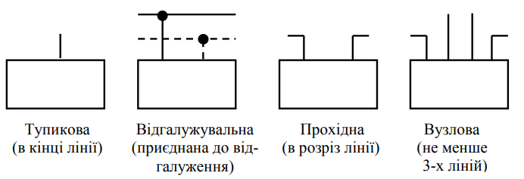
Рисунок 4.3 – Типи трансформаторних підстанцій
Прохідні та вузлові підстанції, через шини яких здійснюється перетікання потужності – називають транзитними. В системі сільського електропостачання, частіше за все, використовують тупикові, відгалужувальні та прохідні підстанції. Вузлові підстанції досить рідко використовуються в системі сільського електропостачання.
В сільських мережах намагаються використовувати прості схеми підстанцій, які збільшують їх техніко-економічні показники (схеми з використанням короткозамикачів та віддільників в РП-35 кВ та особливо в РП-110 кВ). У ВРП-35 кВ підстанцій з трансформаторами 630-1600 кВА іноді використовують схеми із роз’єднувачами та високовольтними запобіжниками.
Для підвищення надійності електропостачання споживачів в сільських районах застосовують двотрансформаторні підстанції. Схеми головних кіл РП 35 кВ двотансформаторних підстанцій наведено на рисунку 4.6.
Схема на рисунку 4.6, а представляє собою два блоки «лінія-трансформатор» із неавтоматичною перемичкою зі сторони ліній живлення. При одній лінії та двох силових трансформаторах роз’єднувачі в перемичці та лініях можна не встановлювати. Таку схему використовують у випадку коли підстанція 35/10 кВ приєднується до паралельних ліній на відгалуженнях або вона є кінцевою (тупиковою). Ремонтна перемичка із роз’єднувачів (рисунок 14.6) забезпечує можливість приєднання обох трансформаторів до однієї лінії при ремонті другої
Місток із вимикачами в перемичці та в колах трансформаторів (рисунок 4.6, б) дозволяє виконувати секціонування лінії, що живить підстанцію. При такій схемі трансформатори приєднані до лінії із двох сторін секційного вимикача Q2. При цьому, якщо із однієї чи іншої сторони підстанції пошкоджується лінія, відключається вона або її пошкоджена ділянка разом із трансформатором. Але трансформатор може бути швидко підключеним до напруги після відключення на підстанції роз’єднувачів пошкодженої ділянки та повторного вмикання секційного вимикача Q2. Мостикові схеми (рисунок 14.6, б) із вимикачем у перемичці застосовуються при двосторонньому живленні підстанції або при транзиті потужності через підстанцію напругою 35 (110) кВ.

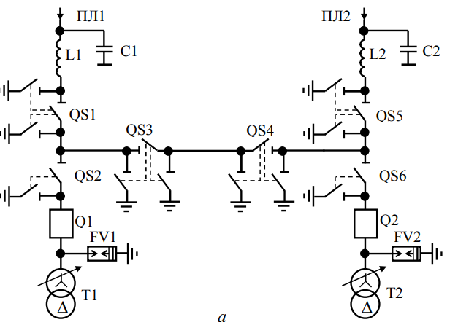
а – із неавтоматичною перемичкою зі сторони ліній 35 кВ

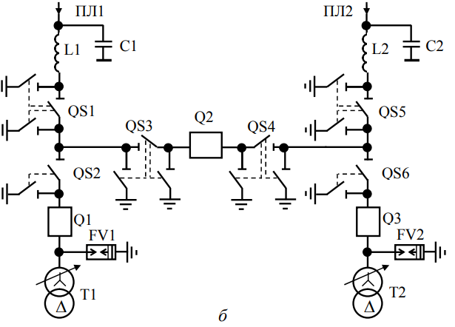
б – місток із вимикачами в перемичці та в колах трансформаторів
Рисунок 4.6 – Схема головних кіл РП 35 кВ

4.6. Проблеми надійності електропостачання у технологічних процесах АПК

Резервні джерела енергопостачанн.
Застосування генераторних установок в якості резервного джерела енергопостачання це включення автономної електростанції тільки на час зникнення зовнішньої мережі. Для даного режиму роботи найкращим рішенням є дизельний генератор. Можна виділити наступні причини, чому купити генератор дизельний є найкращим рішенням для резервування електроживлення в аграрній промисловості: Автоматичний режим роботи. Електрогенератор дизельний може запускатися і зупинятися в автоматичному режимі без залучення обслуговуючого персоналу. Для цього необхідно купити дизельну електростанцію в комплекті панеллю автоматичного включення резерву (АВР). Дана панель контролює наявність і якість параметрів основного енергопостачання. У разі зникнення зовнішньої мережі панель АВР запускає дизельний генератор і самостійно перемикає на нього живлення навантаження. При відновленні основного енергопостачання панель АВР самостійно перемикає живлення навантаження на зовнішню мережу і зупиняє електрогенератор.
Швидкий запуск і прийом навантаження. Дизель генератори запускаються протягом 25-30 секунд з моменту зникнення основного енергопостачання і відразу ж здатні прийняти на себе навантаження, забезпечивши при цьому резервне електроживлення важливих споживачів. Це гарантує відсутність тривалого простою виробництва. Також це виключає необхідність в побудові складної системи ступеневого підключення споживачів, як у випадку з газопоршневими електростанціями.
Тривала автономна робота. Генератор дизельний повністю автономний і не схильний до впливу таких зовнішніх факторів як відсутність газу в магістралі, основного електроживлення або водопостачання. Це істотно підвищує надійність системи енергопостачання об'єкта сільського господарства. Дизельна електростанція обмежена лише розміром свого паливного бака. При цьому багато виробників генераторних установок пропонують паливні баки різних ємностей, які повністю будуть відповідати існуючим на об'єкті вимогам по тривалості автономної роботи резервної електростанції. Додатково можна організувати автоматичну підкачування палива із зовнішньої ємності, що дозволяє забезпечити безперервну роботу генератора електроенергії до декількох діб.
Тривалий термін експлуатації. Як показує практика, дизельні генератори, які використовуються в якості резервних джерел електроживлення, напрацьовують в середньому 300-500 годин на рік. З іншого боку генератори дизельні з рідинним охолодженням мають моторесурс 15000-20000 мотогодин (напрацювання до першого капітального ремонту). З цього випливає, що в резервному режимі експлуатації електрогенератори на дизельному паливі з рідинної системою охолодження прослужать більше 30 років за умови регулярного сервісного обслуговування відповідно до вимог інструкцій з експлуатації.
Поинаючи з 2005 року в світі суттєво зросли капіталовкладення у розвиток відновлювальної енергетики. Наразі, в Україні також зростає частка альтернативних видів енергії. Сьогодні, спостерігається інтенсивна розбудова відновлюваних джерел енергії, які під’єднуються до електроенергетичної системи, що призводить до поступового переходу від централізованого електропостачання , основою якої є потужні ТЕС і АЕС, до комбінованої моделі, коли частину електроенергії виробляють альтернативні джерела.
Наявність розосередженого генерування в електричних мережах сприяє підвищенню надійності електропостачання. Проте очевидним є необхідність узгодженого електропостачання споживачів від альтернативних джерел енергії і підстанцій електроенергетичної системи. Надійність та якість електропостачання залежить також від потужності РДЕ та місця їх під’єднання до електричної мережі. Щодо узгодженого підтримування балансу потужності в електричній мережі засобами централізованого і розосередженого генерування, а також електроспоживачів як активних учасників цього процесу. Ця задача може бути розв’язана за допомогою SMART GRID технологій.
Розбудова відновлюваних джерел електроенергії (ВДЕ) має як позитивні так і негативні наслідки для функціонування електроенергетичних систем як України так і інших країн світу. Питанням проектування та експлуатації джерел відновлювальної енергетики присвячено багато робіт вчених з Японії, Англії, Німеччини, Франції та інших країн. Слід відмітити також роботи науковців України..
Однією з причин, яка ускладнює інтеграцію ВДЕ в електроенергетичну систему, є спрямованість споруджуваних електричних мереж на централізоване електропостачання. Інтенсивна розбудова в них розосереджених джерел електроенергії , яка призводить до зростання частки ВДЕ в загальному балансі електроенергії, породжує нові нехарактерні для минулого періоду проблеми і задачі .
Оскільки розподільні електричні мережі відносяться до таких складних систем, для яких, особливо за ринкових умов, не достатньо характеристики відмови в функціонуванні тільки у формі «все або нічого», то необхідно оцінювати показник якості функціонування, який дозволить дати характеристику здатності РЕМ виконувати функції з надійного та якісного електропостачання. Оскільки в розподільних електричних мережах, особливо за наявності розосередженого генерування, має місце певна надлишковість, то відмови де-яких (або навіть багатьох) елементів призводить лише до часткового обмеження можливостей з надійного і якісного електропостачання, тобто має місце певне зниження ефективності їх функціонування. Поява в РЕМ додаткових джерел електроенергії (малі ГЕС, СЕС, ВЕС, тощо), очевидно, вплине на надійність електропостачання. Однак зміни в електроенергетиці, пов’язані з впровадженням ринкових відносин та розосередженого генерування, потребують уточнення термінології, на основі чого можна виконати декомпозицію задачі оцінювання надійності розподільних електричних мереж в сучасних умовах. В ринкових умовах визначальним під час оцінювання надійності є споживач. При цьому надійність самого об’єкту енергетики, яка оцінюється вартісними показниками (затратами на її забезпечення, вартості ремонтів пошкоджуваного обладнання, тощо), стає ніби внутрішньою справою постачальника електроенергії і послуг. На основі аналізу літературних джерел в роботі запропоновано розширити терміни в області надійності розподільних електричних мереж. Так, в залежності від системи допущень та обмежень, а також від використовуваного математичного апарату задача розрахунку надійності умовно може бути розділена на три групи, які характеризують надійність РЕМ: структурна (схемна), режимна (функціональна) і балансова надійності (див. рис.4.7).

Рисунок 4.7 – Класифікація надійності електричних систем
Під структурною надійністю розуміється надійність об’єкту, коли розрахункова модель визначається схемою електричних з’єднань; під режимною надійністю розуміється надійність об’єкта, коли розрахункова модель враховує режими завантаження (функціонування) елементів об’єкту (режимна надійність може бути статичною, якщо йдеться про усталені або тривалі після аварійні режими, і динамічною, якщо йдеться про перехідні процеси); під балансовою надійністю розуміється надійність об’єкту, коли розрахункова модель визначається балансом виробництва і споживання електроенергії без врахування обмежень з її передачі. Відповідно до визначень режимної та балансової надійності можна однозначно оцінити вплив на них розподіленого генерування і, зокрема, ВДЕ. Практика впровадження в РЕМ ВДЕ без достатнього аналізу та обґрунтування вказує на можливість ряду негативних впливів останніх на режим електричної мережі. Це стосується погіршення якості напруги у вузлах приєднання електроспоживачів, рівнів несинусоїдності, зростання втрат електроенергії. Ці проблеми особливо постають, коли рівні приєднуваних потужностей ВДЕ перевищують потужності споживачів. Відомі підходи для визначення доцільної потужності приєднуваних ВДЕ не можливо використовувати, оскільки вони не дозволяють врахувати невідповідність графіків генерування і споживання електроенергії. Через необхідність врахування значної кількості різних показників, що характеризують всі сторони функціонування розподільних електричних мереж ви-никає необхідність у визначенні інтегрального показника якості функціонування. Як відмічалось у [10] загальні вимоги, яким повинен відповідати такий показник є: відображення об’єктивної реальності; оцінювання ефективності, якості і оптимальності; можливість обчислення, хоча б з допомогою ЕОМ; нормування і відображення «крайніх» станів системи з врахуванням потенційно і реально можливих; повинен бути узагальнюючим; повинен розкладатись на частинні показники; допомагати приймати рішення на основі досвіду і інтуїції. Для розв’язання поставленої задачі, візьмем метод марковського аналізу. Основна його перевага в тому, що є можливість отримати комплексну оцінку надійності розподільних електричних мереж, зв’язавши структурну, режимну і балансову надійності в один показник – якість функціонування. Припущення, які використовуються під час побудови моделей, не ведуть до значних похибок якщо моделюється період нормальної роботи елементів електричної мережі.

Запитання для самоконтролю

- Cпособи підвищення надійності електропостачання.
- Характеристика споживачів електричної енергії сільськогосподарських підприємств.
- Які особливості роботи систем електропостачання сільськогосподарських підприємств та сільських населених пунктів?
- Основні задачі електропостачання сільського господарства.
- Розрахунок електричних навантажень.
- Головною особливістю електропостачання сільського господарства є:
- Які схеми електропостачання використовуються для сільськогосподарських районів?
- З яких основних частин складається підстанція?
- Що називається розподільчим пристроєм підстанції?
- Яка різниця між районними і споживчими підстанціями?
- Що називається комплектним розподільчим пристроєм?
- Що називається комплектною трансформаторною підстанцією?

ДОДАТКИ
Додаток А
(Буквені позначення найбільш поширених видів елементів на принципових електричних схемах
Перша літера позначення (обов язкова.)) | Група видів елементів | Повне позначення | Види елементів
1 | 2 | 3 | 4
A | Пристрій | AA | Регулятор струму
A | Пристрій | AK | Блок реле
A | Пристрій | ASK | Пристрій АПВ
B | Перетворювачі неелектричних величин в електричні (крім генераторів і джерел живлення) або навпаки | BA | Гучномовець
B |  | BF | Телефон
B |  | BK | Тепловий датчик
B |  | BL | Фотоелемент
B |  | BM | Мікрофон
B |  | BS | Звукознімач
C | Конденсатори | CB  CG | Силова батарея конденсаторів Блок конденсаторів зарядний
D | Інтегральні схеми, мікрозбірки | DA | Інтегральна схема аналогова
D | Інтегральні схеми, мікрозбірки | DD | Інтегральна схема цифрова, логічний елемент
E | Елементи різні | EK | Нагрівальний елемент
E | Елементи різні | EL | Лампа освітлювальна
F | Розрядники, запобіжники, пристрої захисту | FA | Дискретний елемент захисту по струму миттєвої дії
F | Розрядники, запобіжники, пристрої захисту | FP | Те саме, але інерційної дії
F | Розрядники, запобіжники, пристрої захисту | FU | Запобіжник плавкий
F | Розрядники, запобіжники, пристрої захисту | FV | Розрядник
G | Генератори, джерела живлення | GB | Батарея акумуляторів
G | Генератори, джерела живлення | GC | Синхронний компенсатор
G | Генератори, джерела живлення | GE | Збудник генератора
H | Пристрої індукційні і сигнальні | HA | Прилад звукової сигналізації
H | Пристрої індукційні і сигнальні | HG | Індикатор символьний
H | Пристрої індукційні і сигнальні | HL | Прилад світлової сигналізації
H | Пристрої індукційні і сигнальні | HLA | Табло сигнальне
H | Пристрої індукційні і сигнальні | HLG | Лампа сигнальна з зеленою лінзою
H | Пристрої індукційні і сигнальні | HLR | Лампа сигнальна з червоною лінзою
H | Пристрої індукційні і сигнальні | HLW | Лампа сигнальна з білою лінзою
H | Пристрої індукційні і сигнальні | HV | Індикатори іонні й напівпровідникові
Продовження додатка А
1 | 2 | 3 | 4
K | Реле, контактори, пускачі | KA | Реле струму
K | Реле, контактори, пускачі | KH | Реле вказівне
K | Реле, контактори, пускачі | KK | Реле електротеплове
K | Реле, контактори, пускачі | KM | Контактор, магнітний пускач
K | Реле, контактори, пускачі | KT | Реле часу
K | Реле, контактори, пускачі | KV | Реле напруги
K | Реле, контактори, пускачі | KCC | Реле команди ввімкнення
K | Реле, контактори, пускачі | KCT | Реле команди вимкнення
K | Реле, контактори, пускачі | KL | Реле проміжне
K | Реле, контактори, пускачі | KQ | Реле фіксації положення вимикача
K | Реле, контактори, пускачі | KQC | Реле фіксації ввімкненого  положення
 |  | KQT | Реле фіксації вимкненого положення
 |  | KQQ | Реле фіксації команди на ввімкнення або вимкнення вимикача
 |  | KQS | Реле фіксації положення з’єднувача
L | Котушки індуктивності, дроселі | LL | Дросель люмінесцентного освітлення
L | Котушки індуктивності, дроселі | LR | Реактор
L | Котушки індуктивності, дроселі | LG | Обмотка збудження генератора
L | Котушки індуктивності, дроселі | LE | Обмотка збудження збудника
L | Котушки індуктивності, дроселі | LM | Обмотка збудження електродвигуна
P | Прилади, вимірювальне обладнання | PA | Амперметр
P | Прилади, вимірювальне обладнання | PF | Частотомір
P | Прилади, вимірювальне обладнання | PI | Лічильник активної енергії
P | Прилади, вимірювальне обладнання | PK | Лічильник реактивної енергії
P | Прилади, вимірювальне обладнання | PR | Омметр
P | Прилади, вимірювальне обладнання | PT | Годинник, вимірник часу
P | Прилади, вимірювальне обладнання | PS | Прилад реєстрації
P | Прилади, вимірювальне обладнання | PV | Вольтметр
P | Прилади, вимірювальне обладнання | PW | Ватметр
P | Прилади, вимірювальне обладнання | PC | Лічильник імпульсів
P | Прилади, вимірювальне обладнання | PG | Осцилограф
Продовження додатка А
1 | 2 | 3 | 4
Q | Вимикачі й роз’єднувачі в силових ланцюгах (електропостачання, живлення обладнання та ін.) | QF | Вимикач автоматичний
Q |  | QK | Короткозамикач
Q |  | QS | Роз’єднувач
Q |  | QR | Віддільник
Q |  | QW | Вимикач навантаження
Q |  | QSG | Роз’єднувач - заземлювач
R | Резистори | RK | Терморезистор
R | Резистори | RP | Потенціометр
R | Резистори | RS | Шунт вимірювальний
R | Резистори | RU | Варистор
R | Резистори | RR | Реостат
S | Пристрої комунікації в ланцюгах керування і вимірювальних приладах.  Примітка: позначення застосовують для апаратів, що не мають контактів у силових ланцюгах | SA | Вимикач або перемикач
S |  | SF | Вимикач автоматичний
S |  | SB | Вимикач кнопковий
S |  | SBC | Те саме, на ввімкнення
S |  | SBT | Те саме, на вимкнення
S |  | SL | Вимикач, що спрацьовує від рівня
S |  | SP | Вимикач, що спрацьовує від тиску
S |  | SQ | Вимикач, що спрацьовує від положення (шляховий)
S |  | SR | Вимикач, що спрацьовує від частоти обертання
S |  | SK | Вимикач, що спрацьовує від температури

Продовження додатка А
1 | 2 | 3 | 4
T | Трансформатори, автотрансформатори | TA | Трансформатор струму
T | Трансформатори, автотрансформатори | TS | Електромагнітний стабілізатор
T | Трансформатори, автотрансформатори | TV | Трансформатор напруги
T | Трансформатори, автотрансформатори | TL | Проміжний трансформатор
U | Перетворювачі електричних величин в електричні, пристрої зв’язку (крім трансформаторів) | UB | Модулятор
U |  | UR | Демодулятор
U |  | UD  UZ | Перетворювачі:  - випрямний;  - інвертор
U |  | UG | Блок живлення
U |  | UF | Перетворювач частоти
V | Прилади електровакуумні напівпровідникові | VD | Діод, стабілітрон
V | Прилади електровакуумні напівпровідникові | VL | Прилад електрозварювальний
V | Прилади електровакуумні напівпровідникові | VT | Транзистор
V | Прилади електровакуумні напівпровідникові | VS | Тиристор
W | Лінії й елементи СВЧ, антени, лінії електропередавання | — | —
X | З’єднання контактні | XA | Струмознімач, контакт ковзний
X | З’єднання контактні | XP | Штир
X | З’єднання контактні | XS | Гніздо
X | З’єднання контактні | XW | З’єднувач високочастотний
X | З’єднання контактні | XT | З’єднання розбірне
X | З’єднання контактні | XB | Накладка, перемичка контактна
X | З’єднання контактні | XG | Іспитовий затискач
X | З’єднання контактні | XN | З’єднання нерозбірне

Продовження додатка А
1 | 2 | 3 | 4
Y | Пристрої механічні з електромагнітним приводом | YA | Електромагніт
Y | Пристрої механічні з електромагнітним приводом | YAB | Замок електромагнітного блокування
Y | Пристрої механічні з електромагнітним приводом | YAC | Електромагніт ввімкнення
Y | Пристрої механічні з електромагнітним приводом | YAT | Електромагніт вимкнення
Y | Пристрої механічні з електромагнітним приводом | YB | Гальмо  з електромагнітним приводом
Y | Пристрої механічні з електромагнітним приводом | YC | Муфта  з електромагнітним приводом
Y | Пристрої механічні з електромагнітним приводом | YH | Електромагнітний патрон або плита
Z | Пристрої прикінцеві | ZL | Обмежувач
Z | Пристрої прикінцеві | ZQ | Фільтр кварцовий
Z | Пристрої прикінцеві | ZA | Фільтр струму
Z | Пристрої прикінцеві | ZV | Фільтр напруги
Додаток Б, 1
Питоме розрахункове електричне навантаження електроприймачів квартир житлових будинків, кВт / квартир
Споживачі електроенергії | Кількість квартир
Споживачі електроенергії | 1 -3 | 6 | 9 | 12 | 15 | 18 | 24 | 40 | 60 | 100 | 200 | 400 | 600 | 1000
Квартири з печами:
на природному газі | 3 | 2,3 | 1,75 | 1,45 | 1,3 | 1.15 | 1 | 0.8 | 0,7 | 0,6 | 0,5 | 0,45 | 0.43 | 0,4
на зрідженому газі (включаючи групові установки) і на твердому паливі | 4 | 2,6 | 2 | 1,65 | 1,5 | 1,35 | 1,15 | 1 | 0,9 | 0,8 | 0,75 | 0,7 | 0,65 | 0,5
електричні (поворотні до 8 кВт) | 7 | 3,5 | 2,8 | 2,4 | 2,15 | 2 | 1,8 | 1,5 | 1.3 | 1,15 | 1 | 09 | 0,85 | 0,8
Будинки на ділянках садівничих об'єднань | 2,6 | 1,5 | 1,1 | 0,9 | 0,75 | 0,7 | 0,6 | 0,5 | 0,45 | 0,4 | 0,38 | 0,35 | 0,33 | 0,3
Квартири з газовими плитами тапобутовими кондиціонерами при проектній температурі «С:
від 25 до 29 | 4,1 | 2,9 | 2,2 | 1,8 | 1,63 | 1.45 | 1.25 | 0,95 | 0,8 | 0,65 | 0,5 | 0,36 | 0.33 | 0,3
від 29 до 33 | 4,1 | 3,05 | 2,35 | 2 | 1,8 | 1,6 | 1,4 | 1,1 | 0,95 | 0,75 | 0,55 | 0,45 | 0,4 | 0,3
від 33 до 37 | 4.1 | 3,15 | 2,5 | 2,15 | 1,95 | 1,75 | 1,55 | 1,2 | 1,05 | 0,9 | 0,7 | 0.55 | 0,43 | 0,4
понад 37 років | 4,1 | 3,3 | 2,7 | 2,35 | 2,15 | 1,95 | 1,7 | 1,4 | 1,25 | 1,05 | 0,8 | 0,65 | 0,53 | 0,45
Квартири з плитами на зрідженому газі (в тому числі нагрупових установках) і на твердому паливі з побутовимповітряним режимом при проектній температурі"С:
від 25 до 29 | 5.1 | 3.2 | 2,45 | 2 | 1,8 | 1,65 | 1,4 | 1,15 | 1 | 0,85 | 0,75 | 0,6 | 0,55 | 0,42
від 29 до 33 | 5,1 | 3,35 | 2,6 | 2,2 | 2 | 1,8 | 1,55 | 1,3 | 1,15 | 0,95 | 0,8 | 0,7 | 0,63 | 0,46
від 33 до 37 | 5,1 | 3,45 | 2,75 | 2,35 | 2,15 | 1,95 | 1,7 | 1.4 | 1,25 | 1,1 | 0,95 | 0,8 | 0,7 | 0,5
понад 37 років | 5,1 | 3,6 | 2,95 | 2,55 | 2,35 | 2,15 | 1,85 | 1,6 | 1,45 | 1,25 | 1,05 | 0,9 | 0 75 | 0,55
Квартири з електроплитами до 8 кВт ікондиціонерами при проектній температурі «С:  від 25 до 29 | 8,1 | 4,1 | 3.25 | 2,85 | 2,5 | 2,3 | 2,05 | 1,65 | 1,4 | 1,2 | 1 | 0,8 | 0,75 | 0,7
від 29 до 33 | 8,1 | 4,25 | 3,4 | 3,05 | 2,65 | 2,45 | 2.2 | 1.8 | 1,55 | 1,3 | 1,05 | 0,9 | 0,82 | 0,75
від 33 до 37 | 8,1 | 4,35 | 3,55 | 3,2 | 2,8 | 2,6 | 2,35 | 1,9 | 1.65 | 1,45 | 1,2 | 1 | 0,9 | 0,8
понад 37 років | 8,1 | 4,5 | 3.75 | 3,4 | 3 | 2,8 | 2,5 | 2 1 | 1,85 | 1,6 | 1,3 | 1.1 | 0,95 | 0,85

Примітки: 1. Всі значення величин з прийменниками «від» і «до» слід розуміти включно.
Конкретні проектні навантаження для проміжної кількості квартир визначаються шляхом інтерполяції.
Конкретні проектні навантаження даються для квартир загальною площею до 55м2. При загальній площі квартир понад 55 м2 конкретне навантаження повинна бути збільшена на 1% на кожні 1 м2 додаткового простору в будинках з печами на природному газі і на 0,5% в домашніх умовах з електроплитами і печами на твердому паливі і скрапленому газі. При цьому приріст питомого навантаження не повинен перевищувати 25% від значень, показано в таблиці.
4. Питомі проектні навантаження квартир враховують освітлювальне навантаження приміщень загального користування. Для вибору приладів обліку та приладів захисту для споживачів загального будинку рекомендується визначити загальне проектне навантаження освітлення обвідних приміщень за формулою, кВт: РРОП=(РРЛК+РРЛХ+РРК+РРВ)+0,5РРПР
де RL, RLH, RRK, RRV, - розрахункові навантаження сходових клітин, ліфтових холів, коридорів, вестибюлів відповідно; РПР - проектне навантаження освітлення сміттєзбірних камер, горищ, підвалів, інвалідних візків і т.д.
5. Для житлових будинків з покімнатним поселенням сімей в квартирі слід визначати конкретне розрахункове навантаження з коефіцієнтом 1,5 з кількістю сімей до 3 і з коефіцієнтом 2 - з кількістю сімей 4 і більше.
6. При конкретних проектних навантаженнях не враховуються загальна потужність будинку, освітлення і силове навантаження вбудованих (прибудованих) громадських приміщень, а також використання в квартирах електричного опалення та електричних водонагрівачів. У обрізках садибного типу питомі проектні навантаження не враховують одночасне підключення електрифікованих механізмів обробітку землі і кормової підготовки для худоби з одиницею шавлії більше 1 - 2,2 кВт.
7. Для визначення в разі необхідності ранкового або денного максимальних навантажень житлових будинків без побутових кондиціонерів слід застосовувати такі коефіцієнти: 0,7 для житлових будинків з електроплитами і 0,5 для житлових будинків з газовими і твердопаливними плитами.
8.. Електричне навантаження на шини 0,4 кВтП при літніх максимальних навантаженнях житлових будинків без побутових кондиціонерів можна визначити, помноживши значення навантаження зимового максимуму на коефіцієнти: 0,7 для квартир з газовими плитами; 0,6 для квартир з плитами на скрапленому газі і твердому паливі і 0,8 для квартир з електроплитами.

Додаток В
(обов’язковий)
Допустимий тривалий струм для проводів із мідними жилами
з гумовою ізоляцією в металевих захисних оболонках
і кабелів із мідними жилами з гумовою ізоляцією
у свинцевій, полівінілхлоридній, найритовій або гумовій
оболонках, броньованих і неброньованих [5]
Переріз струмопровідної жили, мм | Струм*, А, для проводів і кабелів
Переріз струмопровідної жили, мм | одножильних | двожильних |  | трижильних
Переріз струмопровідної жили, мм | У разі прокладання
Переріз струмопровідної жили, мм | у повітрі | у повітрі | у землі | у повітрі | у землі
1,5 | 23 | 19 | 33 | 19 | 27
2,5 | 30 | 27 | 44 | 25 | 38
4 | 41 | 38 | 55 | 35 | 49
6 | 50 | 50 | 70 | 42 | 60
10 | 80 | 70 | 105 | 55 | 90
16 | 100 | 90 | 135 | 75 | 115
25 | 140 | 115 | 175 | 95 | 150
35 | 170 | 140 | 210 | 120 | 180
50 | 215 | 175 | 265 | 145 | 225
70 | 270 | 245 | 320 | 180 | 275
95 | 325 | 260 | 385 | 220 | 330
120 | 385 | 300 | 445 | 260 | 385
150 | 440 | 350 | 505 | 305 | 435
185 | 510 | 405 | 570 | 350 | 500
240 | 605 | — | — | — | —

* Струми зазначені для проводів і кабелів як із РЕН-(Н-)жи.тою, так і без неї.

Додаток Г
(обов’язковий)
Допустимий тривалий струм для кабелів
з алюмінієвими жилами з гумовою або пластмасовою ізоляцією
у свинцевій, полівінілхлоридній і гумовій оболонках,
броньованих та неброньованих [5]
Переріз струмопровідної жили, мм² | Струм, А, для кабелів
Переріз струмопровідної жили, мм² | одножильних | двожильних |  | трижильних
Переріз струмопровідної жили, мм² | У разі прокладання
Переріз струмопровідної жили, мм² | у повітрі | у повітрі | у землі | у повітрі | у землі
10 | 60 | 55 | 80 | 42 | 70
16 | 75 | 70 | 105 | 60 | 90
25 | 105 | 90 | 135 | 75 | 115
35 | 130 | 105 | 160 | 90 | 140
50 | 165 | 135 | 205 | 110 | 175
70 | 210 | 165 | 245 | 140 | 210
95 | 250 | 200 | 295 | 170 | 255
120 | 295 | 230 | 340 | 200 | 295
150 | 340 | 270 | 390 | 235 | 335
185 | 390 | 310 | 440 | 270 | 385
240 | 465 | — | — | — | —

Примітка: допустимі тривалі струми для чотирижильних
кабелів із пластмасовою ізоляцією на напругу до 1 кВ можна вибирати як для трижильних кабелів із коефіцієнтом 0,92.
Додаток Д
(обов’язковий)
Допустимий тривалий струм для проводів і шнурів
із мідними жилами з гумовою та полівінілхлоридною ізоляціями
[5]
Переріз струмопровідної жили, мм² | Струм, А, для проводів і шнурів, прокладених
Переріз струмопровідної жили, мм² | відкрито | в одній трубі
Переріз струмопровідної жили, мм² | відкрито | двох одножильних | трьох одножильних | чотирьох одножильних | одного двожильного | одного трижильного
0,5 | 11 | — | — | — | — | —
0,75 | 15 | — | — | — | — | —
1 | 17 | 16 | 15 | 14 | 15 | 14
1,2 | 20 | 18 | 16 | 15 | 16 | 14,5
1,5 | 23 | 19 | 17 | 16 | 18 | 15
2 | 26 | 24 | 22 | 20 | 23 | 19
2,5 | 30 | 27 | 25 | 25 | 25 | 21
3 | 34 | 32 | 28 | 26 | 28 | 24
4 | 41 | 38 | 35 | 30 | 32 | 27
5 | 46 | 42 | 39 | 34 | 37 | 31
6 | 50 | 46 | 42 | 40 | 40 | 34
8 | 62 | 54 | 51 | 46 | 48 | 43
10 | 80 | 70 | 60 | 50 | 55 | 50
16 | 100 | 85 | 80 | 75 | 80 | 70
25 | 140 | 115 | 100 | 90 | 100 | 85
35 | 170 | 135 | 125 | 115 | 125 | 100
50 | 215 | 185 | 170 | 150 | 160 | 135
70 | 270 | 225 | 210 | 185 | 195 | 175
95 | 330 | 275 | 255 | 225 | 245 | 215
120 | 385 | 315 | 290 | 260 | 295 | 250
150 | 440 | 360 | 330 | — | — | —
185 | 510 | — | — | — | — | —
240 | 605 | — | — | — | — | —
300 | 695 | — | — | — | — | —
400 | 830 | — | — | — | — | —

Додаток Е
(обов’язковий)
Допустимий тривалий струм для проводів
з алюмінієвими жилами
з гумовою та полівінілхлоридною ізоляціями [5]
Переріз струмопровідної жили, мм² | Струм, А, для проводів, прокладених
Переріз струмопровідної жили, мм² | відкрито | в одній трубі
Переріз струмопровідної жили, мм² | відкрито | двох одножильних | трьох одножильних | чотирьох одножильних | одного двожильного | одного трижильного
2 | 21 | 19 | 18 | 15 | 17 | 14
2,5 | 24 | 20 | 19 | 19 | 19 | 16
3 | 27 | 24 | 22 | 21 | 22 | 18
4 | 32 | 28 | 28 | 23 | 25 | 21
5 | 36 | 32 | 30 | 27 | 28 | 24
6 | 39 | 36 | 32 | 30 | 31 | 26
8 | 46 | 43 | 40 | 37 | 38 | 32
10 | 60 | 50 | 47 | 39 | 42 | 38
16 | 75 | 60 | 60 | 55 | 60 | 55
25 | 105 | 85 | 80 | 70 | 75 | 65
35 | 130 | 100 | 195 | 85 | 95 | 75
50 | 165 | 140 | 130 | 120 | 125 | 105
70 | 210 | 175 | 165 | 140 | 150 | 135
95 | 255 | 215 | 200 | 175 | 190 | 165
120 | 295 | 245 | 220 | 200 | 230 | 190
150 | 340 | 275 | 255 | — | — | —
185 | 390 | — | — | — | — | —
240 | 465 | — | — | — | — | —
300 | 535 | — | — | — | — | —
400 | 645 | — | — | — | — | —

Додаток Ж
(обов’язковий)
Залежність K_{φ} і tg ц [5]
tg φ | Kц | ^{t}g φ | Kц | ^{t}g φ | Kц | ^{t}g φ | ^{t}g φ
0,00 | 1,000 0
0,01 | 1,000 0 | 0,51 | 1,067 6 | 1,01 | 1,577 6 | 1,51 | 2,587 6
0,02 | 1,000 0 | 0,52 | 1,072 9 | 1,02 | 1,592 9 | 1,52 | 2,612 9
0,03 | 1,000 0 | 0,53 | 1,078 4 | 1,03 | 1,608 4 | 1,53 | 2,638 4
0,04 | 1,000 0 | 0,54 | 1,084 1 | 1,04 | 1,624 1 | 1,54 | 2,664 1
0,05 | 1,000 0 | 0,55 | 1,090 0 | 1,05 | 1,640 0 | 1,55 | 2,690 0
0,06 | 1,000 0 | 0,56 | 1,096 1 | 1,06 | 1,656 1 | 1,56 | 2,716 1
0,07 | 1,000 0 | 0,57 | 1,102 4 | 1,07 | 1,672 4 | 1,57 | 2,742 4
0,08 | 1,000 0 | 0,58 | 1,108 9 | 1,08 | 1,688 9 | 1,58 | 2,768 9
0,09 | 1,000 0 | 0,59 | 1,115 6 | 1,09 | 1,705 6 | 1,59 | 2,795 6
0,10 | 1,000 0 | 0,60 | 1,122 5 | 1,10 | 1,722 5 | 1,60 | 2,822 5
0,11 | 1,000 0 | 0,61 | 1,129 6 | 1,11 | 1,739 6 | 1,61 | 2,849 6
0,12 | 1,000 0 | 0,62 | 1,136 9 | 1,12 | 1,756 9 | 1,62 | 2,876 9
0,13 | 1,000 0 | 0,63 | 1,144 4 | 1,13 | 1,774 4 | 1,63 | 2,904 4
0,14 | 1,000 0 | 0,64 | 1,152 1 | 1,14 | 1,792 1 | 1,64 | 2,932 1
0,15 | 1,000 0 | 0,65 | 1,160 0 | 1,15 | 1,810 0 | 1,65 | 2,960 0
0,16 | 1,000 0 | 0,66 | 1,168 1 | 1,16 | 1,828 1 | 1,66 | 2,988 1
0,17 | 1,000 0 | 0,67 | 1,176 4 | 1,17 | 1,846 4 | 1,67 | 3,016 4
0,18 | 1,000 0 | 0,68 | 1,184 9 | 1,18 | 1,864 9 | 1,68 | 3,044 9
0,19 | 1,000 0 | 0,69 | 1,193 6 | 1,19 | 1,883 6 | 1,69 | 3,073 6
0,20 | 1,000 0 | 0,70 | 1,202 5 | 1,20 | 1,902 5 | 1,70 | 3,102 5
0,21 | 1,000 0 | 0,71 | 1,211 6 | 1,21 | 1,921 6 | 1,71 | 3,131 6
0,22 | 1,000 0 | 0,72 | 1,220 9 | 1,22 | 1,940 9 | 1,72 | 3,160 9
0,23 | 1,000 0 | 0,73 | 1,230 4 | 1,23 | 1,960 4 | 1,73 | 3,190 4
0,24 | 1,000 0 | 0,74 | 1,240 1 | 1,24 | 1,980 1 | 1,74 | 3,220 1
0,25 | 1,000 0 | 0,75 | 1,250 0 | 1,25 | 2,000 0 | 1,75 | 3,250 0
0,26 | 1,000 1 | 0,76 | 1,260 1 | 1,26 | 2,020 1 | 1,76 | 3,280 1
0,27 | 1,000 4 | 0,77 | 1,270 4 | 1,27 | 2,040 4 | 1,77 | 3,310 4
0,28 | 1,000 9 | 0,78 | 1,280 9 | 1,28 | 2,060 9 | 1,78 | 3,340 9
0,29 | 1,001 6 | 0,79 | 1,291 6 | 1,29 | 2,081 6 | 1,79 | 3,371 6
0,30 | 1,002 5 | 0,80 | 1,302 5 | 1,30 | 2,102 5 | 1,80 | 3,402 5
0,31 | 1,003 6 | 0,81 | 1,313 6 | 1,31 | 2,123 6 | 1,81 | 3,433 6
0,32 | 1,004 9 | 0,82 | 1,324 9 | 1,32 | 2,144 9 | 1,82 | 3,464 9
0,33 | 1,006 4 | 0,83 | 1,336 4 | 1,33 | 2,166 4 | 1,83 | 3,496 4
0,34 | 1,008 1 | 0,84 | 1,348 1 | 1,34 | 2,188 1 | 1,84 | 3,528 1
0,35 | 1,010 0 | 0,85 | 1,360 0 | 1,35 | 2,210 0 | 1,85 | 3,560 0
0,36 | 1,012 1 | 0,86 | 1,372 1 | 1,36 | 2,232 1 | 1,86 | 3,592 1
0,37 | 1,014 4 | 0,87 | 1,384 4 | 1,37 | 2,254 4 | 1,87 | 3,624 4
0,38 | 1,016 9 | 0,88 | 1,396 9 | 1,38 | 2,276 9 | 1,88 | 3,656 9
0,39 | 1,019 6 | 0,89 | 1,409 6 | 1,39 | 2,299 6 | 1,89 | 3,689 6
0,40 | 1,022 5 | 0,90 | 1,422 5 | 1,40 | 2,322 5 | 1,90 | 3,722 5
0,41 | 1,025 6 | 0,91 | 1,435 6 | 1,41 | 2,345 6 | 1,91 | 3,755 6
0,42 | 1,028 9 | 0,92 | 1,448 9 | 1,42 | 2,368 9 | 1,92 | 3,788 9
0,43 | 1,032 4 | 0,93 | 1,462 4 | 1,43 | 2,392 4 | 1,93 | 3,822 4
0,44 | 1,036 1 | 0,94 | 1,476 1 | 1,44 | 2,416 1 | 1,94 | 3,856 1
0,45 | 1,040 0 | 0,95 | 1,490 0 | 1,45 | 2,440 0 | 1,95 | 3,890 0
0,46 | 1,044 1 | 0,96 | 1,504 1 | 1,46 | 2,464 1 | 1,96 | 3,924 1
0,47 | 1,048 4 | 0,97 | 1,518 4 | 1,47 | 2,488 4 | 1,97 | 3,958 4
0,48 | 1,052 9 | 0,98 | 1,532 9 | 1,48 | 2,512 9 | 1,98 | 3,992 9
0,49 | 1,057 6 | 0,99 | 1,547 6 | 1,49 | 2,537 6 | 1,99 | 4,027 6
0,50 | 1,062 5 | 1,00 | 1,562 5 | 1,50 | 2,562 5 | 2,00 | 4,062 5

Рекомендована література
Базова
1. Електропостачання: навч. посіб. / Ф.П.Шкрабець; М-во освіти і науки України, Нац. гірн. ун-т. – Д.: НГУ, 2015. – 540 с.
2. Калюжний Д. М. Конспект лекцій з курсу «Електропостачання та електрозбереження» (для студентів 4 курсу денної та заочної форм навчання за напрямом підготовки 6.050701 – Електротехніка та електротехнології та слухачів другої вищої освіти зі спеціальності 141 – Електроенергетика, електротехніка та електромеханіка. Електротехнічні системи електроспоживання) / Д. М. Калюжний, А. О. Карюк, І. Є. Щербак; Харків. нац. ун-т міськ. госп-ва ім. О. М. Бекетова. – Харків: ХНУМГ ім. О. М. Бекетова, 2016. – 124 с.
3. Правила улаштування електроустановок. - Видання офіційне. Міненерговугілля України. - X.: Видавництво "Форт", 2017. - 760 с.
4. Буцьо З. Ю., Мартинюк В. І. Аналіз втрат електричної енергії в електромережах усіх рівнів напруги в енергосистемах провідних зарубіжних країн та України. Енергетика та електрофікація, № 2, 2020 р.
5. Основи електропостачання сільського господарства: Навчальний посібник / О. І. Коваленко, Л. Р. Коваленко, В. О. Мунтян, І. П. Радько. – Мелітополь: ТОВ «Видавничий будинок ММД», 2011 – 462 с
7. Харченко В. Ф. Електропостачання міст і промислових підприємств: Конспект лекцій для студентів 4–5 курсів денної і заочної форм навчання напряму підготовки 0906 – Електротехніка (6.050701 – Електротехніка та електротехнології) / В. Ф. Харченко; Харків. нац. акад. міськ. госп-ва. – Харків: ХНАМГ, 2011. – 168 с.
8. Електропостачання агропромислового комплексу: підруч. / Козирський В.В., Каплун В.В., Волошин С.М. - К.: Аграрна освіта, 2011– 448с. арк. 73 –102
9. Вказівки з розрахунку електричних навантажень Розрахунок електричних навантажень РТМ 36.18 32.4 92.
10. Електропостачання адміністративних та житлових об'єктів [Текст]: Конспект лекцій для здобувачів першого (бакалаврського) рівня вищої освіти освітньої програми «Електроенергетика, електротехніка та електромеханіка» галузі знань 14 Електрична інженерія спеціальності 141 Електроенергетика, електротехніка та електромеханіка денної та заочної форм навчання / уклад. Д. С. Собчук, Л Н. Добровольська, Луцьк :ЛНТУ, 2022. 140 с.

Додаткова
- ДБН В.2.2-15:2019. Будинки і споруди. Житлові будинки. Основні положення. З Поправкою. Чинний від 2019-12-01. Вид. офіц.
- ДБН В.2.2-41:2019 Висотні будівлі. Основні положення. Чинний від 01.01.2020. Вид. офіц.
- ДБН В.2.2-9:2018. Будинки і споруди. Громадські будинки та споруди. Основні положення. Чинний від 2019-06-01. Вид. офіц.
- ДБН В.2.2-28:2010. Будинки і споруди. Будинки адміністративного та побутового призначення. Чинний від 2011-10-01. Вид. офіц.
- ПУЕ Правила улаштування електроустановок. Зміни (станом на 15.02.2017). . Чинний від 15.02.2017. Вид. офіц.
- НПАОП 40.1-1.32-01 (ДНАОП 0.00-1.32-01) Правила будови електроустановок. Електрообладнання спеціальних установок (укр) Чинний від 21.06.2001
- ДСТУ EN 60730-1:2015 Пристрої автоматичні електричні керувальні побутової та аналогічної призначеності. Частина 1. Загальні вимоги (EN 60730-1:2000, IDT)
- ДБН В.2.5-23:2010 Інженерне обладнання будинків і споруд. Проектування електрообладнання об`єктів цивільного призначення (укр)

C34 | Системи електрозабезпечення цивільних об’єктів [Текст]: Конспект лекцій для здобувачів другого (магістерського) рівня вищої освіти, галузь знань –G Інженерія, виробництво та будівництво  спеціальність – G3 Електрична інженерія освітня програма – «Електроенергетика, електротехніка та електромеханіка» денної та заочної форм навчання / уклад. Л Н. Добровольська, Д. С. Собчук. Луцьк: ВІП. ЛНТУ, 2025. 100с.

Редактор:
Комп’ютерний набір та верстка: Д. С. Собчук

Підп. до друку ___ грудень 2025 р.
Формат 60х84/16. Папір офс. Гарнітура Таймс.
Ум. друк. арк. . Обл.-вид. арк. 4,4.
Тираж 50 прим.

Відділ іміджу та промоції
Луцького національного технічного університету
43018 м. Луцьк, вул. Львівська, 75
Друк – ВІП Луцького НТУ

